紫阳高新技术产业开发区产业发展规划
（2023-2035）

紫阳县人民政府
二〇二三年十月
目 录
一、发展基础与环境 1
（一）发展基础 1
（二）外部环境 7
二、总体思路与目标 9
（一）发展思路 9
（二）基本原则 10
（三）发展目标 10
三、构筑绿色产业体系 13
（一）大力发展富硒特色产业 13
（二）加快发展秦巴医药产业 30
（三）培育发展绿色环保材料产业 42
四、提升产业承载能力 47
（一）优化空间布局 48
（二）完善基础设施 49
五、实施产业提升四大行动 50
（一）实施创新引领行动 50
（二）实施增量培育行动 52
（三）实施三化赋能行动 55
（四）实施开放链接行动 56
六、保障措施 60
（一）加强组织领导 60
（二）完善产业政策 60
（三）优化土地供给 61
（四）多元共建飞地 61
（五）加强项目管理 62

前 言
当前，新一轮科技革命和产业变革深度演进，新技术、新产业、新业态、新模式加速涌现，我国经济迈入高质量发展阶段，创新驱动发展上升为国家战略，碳达峰、碳中和纳入全国生态文明建设整体布局，秦岭生态保护与秦巴山区高质量发展对实现可持续发展意义深远，以科技创新支撑产业绿色发展成为区域高质量发展的重要方向。
紫阳县坚持“绿水青山就是金山银山”发展理念，以生态经济化、经济生态化为路径，大力发展特色产业，已形成“富硒食品、秦巴医药、文旅康养、修脚足浴”四条主链和“富硒茶业、包装饮用水、紫阳美食”三条子链的“4+3”产业体系，经济总量位居安康市中上游，先后荣获全国茶叶百强县、国家电子商务进农村综合示范县等国家荣誉10项，全省践行新发展理念县域经济社会发展争先进位县、全省科技创新驱动县域经济发展示范县等省级荣誉13项。随着健康中国、双碳、西部大开发、川陕革命老区振兴、汉江生态经济带、秦巴山区高质量发展等战略部署持续推进，紫阳县需要以创新驱动为引领，不断深化区域产业协作，增强产业链供应链韧性。紫阳高新技术产业开发区（以下简称“紫阳高新区”）由硒谷生态工业园区与飞地经济产业园区共同组成，是引领全县经济转型升级、高质量发展的先行区，紫阳高新区必须抢抓机遇，加速富硒产业横向配套和纵向延伸，加快培育秦巴医药产业，提升发展绿色环保材料产业，构建“1+2”绿色产业体系。
为进一步构建紫阳高新区特色产业体系，提升产业综合竞争力，依据《陕西省国民经济和社会发展第十四个五年规划和二〇三五年远景目标纲要》《陕西省人民政府关于促进高新技术产业开发区高质量发展的实施意见》《陕西省人民政府办公厅关于进一步提升产业链发展水平的实施意见》《安康市国民经济和社会发展第十四个五年规划和二〇三五年远景目标纲要》《紫阳县国民经济和社会发展第十四个五年规划和二〇三五年远景目标纲要》等文件精神，研究编制形成《紫阳高新技术产业开发区产业发展规划》。
本规划立足高新区独特富硒资源优势和秦巴山区中草药等原料资源基础，以创新驱动产业高质量发展为主线，以产业高端化、绿色化、智能化为主攻方向，构建以富硒特色产业为核心，秦巴医药、绿色环保材料产业为支撑的绿色产业体系，通过实施产业提升四大行动，营造有利于产业发展的良好环境，探索出一条秦巴山区生态经济化、经济生态化的高质量发展新路径，将紫阳高新区建设成为中国高端富硒产业生态谷、秦巴山区县域创新驱动发展示范区、陕南绿色循环发展引领区。
本规划以硒谷生态工业园为核心，以飞地产业园为联动，总规划面积2.3427平方公里。规划期限为2023年至2035年。

编制依据
国家文件：
《关于促进国家高新技术产业开发区高质量发展的若干意见》（国发〔2020〕7号）
《关于促进制造业有序转移的指导意见》(工信部联政法〔2021〕215号)
《关于振作工业经济运行推动工业高质量发展的实施方案》（发改产业〔2021〕1780号）
《产业结构调整指导目录(2022年本)》(发展改革委令2022第9号）
《“十四五”中医药发展规划》（国办发〔2022〕5号）
《中医药振兴发展重大工程实施方案》（国办发〔2023〕3号）
《促进中药传承创新发展的实施意见》（国药监药注〔2020〕27号）
省市文件：
《陕西省省级高新技术产业开发区认定管理办法》(陕政办发〔2019〕40号)
《陕西省高新技术产业开发区考核评价管理办法》（陕科发〔2019〕18号）
《陕西省国民经济和社会发展第十四个五年规划和二〇三五年远景目标纲要》（陕政发〔2021〕3号）
《中共陕西省委关于深入实施创新驱动发展战略加快建设科技强省的决定》（陕发〔2023〕9号）
《陕西省“十四五”创新驱动发展规划》（陕政办发〔2021〕39号）
《陕西省“十四五”科技创新发展规划》（陕科发〔2021〕20号）
《陕西省“十四五”制造业高质量发展规划》（陕政办发〔2021〕33号）
《陕西省秦岭一般保护区产业准入清单》（陕发改秦岭〔2023〕632号）
《秦创原创新驱动平台建设三年行动计划》(陕发〔2021〕12号)
《关于促进高新技术产业开发区高质量发展的实施意见》(陕政发〔2021〕8号)
《关于进一步提升产业链发展水平的实施意见》(陕政办发〔2021〕15号)
《陕西省推动制造业高质量发展实施方案》（陕政办发〔2022〕1号）
《陕西省人民政府办公厅关于茶产业高质量发展的意见》（陕政办发〔2023〕13号）
《安康市国民经济和社会发展第十四个五年规划和二〇三五年远景目标纲要》（安政发〔2021〕4号）
《安康市低碳发展规划（2018—2030年）》（安政办发〔2018〕62号）
《安康市“十四五”生态环境保护规划》（安政办发〔2021〕33号）
《安康市“十四五”科技创新规划》（安科发〔2021〕83号）
《安康市“十四五”工业经济高质量发展规划》（安政办发〔2022〕8 号）
《安康市“十四五”富硒产业发展规划（2021-2025）》（安政发〔2021〕15号）
《安康市国土空间总体规划（2021-2035年）》（初稿）
《安康市创新驱动引领高质量发展若干政策措施》
《安康市加快融入秦创原创新驱动平台建设的若干措施》
《安康市富硒产业全产业链高质量发展三年行动方案（2021-2023）》（安政办发〔2021〕19号）
《安康市推行“亩均论英雄”综合改革实施方案》（安政发〔2022〕10号）
《安康市绿色工业倍增计划实施方案》
《安康市科技型企业创新发展倍增计划实施方案》
《安康市秦创原绿色产业协同创新示范区建设实施方案》（安字〔2023〕81号）
《安康市关于建立重点产业链链长制的实施意见》（安发〔2021〕16号）
《安康市重点产业链优化整合工作方案》（安字〔2023〕76号）
《安康市秦巴医药产业链链长制工作方案》
地方文件：
《紫阳县国民经济和社会发展第十四个五年规划和二〇三五年远景目标纲要》（紫政办发〔2019〕130 号）
《紫阳县“十四五”生态康养产业发展规划》（紫政办发〔2022〕93号）
《紫阳县“十四五”工业经济发展规划》（紫政办发〔2022〕88号）
《紫阳县“十四五”富硒产业发展规划》（紫政办发〔2022〕86号）
《紫阳县“十四五”一县一业发展规划（富硒食品产业）》（紫政办发〔2022〕29号
《紫阳县“十四五”科技创新规划》（紫农发〔2022〕204号）
《紫阳县产业园区“十四五”规划（2021—2025）》
《紫阳县工业集中区产业发展规划（2018-2025年）》
《紫阳县汉江生态经济城镇带发展规划》（紫政办发〔2022〕94号）
《紫阳县国土空间总体规划（2021-2035）》（征求意见稿）
《紫阳县富硒食品产业链链长制工作方案》
《紫阳富硒茶产业链链长制工作方案》
《紫阳县秦巴医药产业链链长制工作方案》

一、发展基础与环境

（一）发展基础

1.经济总量持续扩大，发展质效稳步提升
紫阳高新区坚持创新驱动产业高质量发展，依托特有的富硒资源和丰富的自然资源加快重大产业项目布局，经济总量不断增长，辐射带动作用显著增强，荣获全省首批重点县域工业集中区，已成为全县经济发展重要增长极。截至目前，累计入驻企业76家，2022年实现营业收入38.18亿元，工业总产值36.32亿元，占全县工业总产值的四分之一以上，其中规上工业企业26家，规模以上工业总产值32.68亿元，完成固定资产投资额4.11亿元，亩均产出效益全县第一，吸纳就业超过4600人。

2.产业基础不断夯实，特色优势日益凸显
紫阳高新区以育龙头、延链条、建园区为路径，实施产业链上下游精准招商，初步形成以富硒特色产业为特色主导的产业体系，2022年，特色主导产业产值占工业总产值比重达到89.7%。
——富硒首位产业发展迅猛。立足富硒资源特色优势，形成了以富硒茶、富硒水为主导，富硒魔芋、富硒马铃薯等富硒农副产品为支撑，富硒肥饲料为延伸的富硒产品矩阵，引进集聚了中茶紫阳、闽秦茶业、陕西硒谷、开源富硒等50余家相关企业。“紫阳富硒茶”品牌知名度不断提升，被认定为国家农产品地理标志保护产品，入选中欧地理标志协定保护名录，中茶紫阳企业正式推出“中茶牌”紫阳富硒毛尖绿茶，道通天下形成了从茶园基地到销售和茶文化传播的富硒茶全链示范，拥有蒸茶设备等实用新型专利7项。汉水硒谷·真硒水多维度覆盖高端水使用场景，获得“全国矿泉水行业质量领先品牌”等多项荣誉，是中国-中亚峰会、印度总理访华、外交部陕西推介会等各大顶尖规格的国际会议以及中国品牌日活动、行业高峰论坛等重要会议保障饮用水，陕西硒谷凭借汉水硒谷·真硒水品牌故事成为陕西省唯一一家进入全国100家品牌建设典型案例企业。

专栏1：紫阳富硒茶
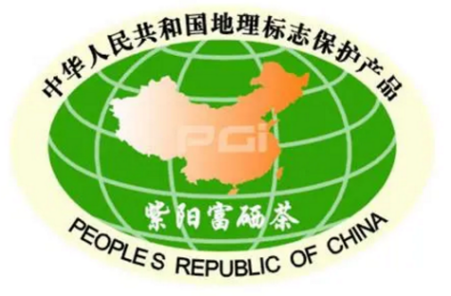
紫阳富硒茶是世界首个通过科学鉴定具有保健功效的天然富硒茶，作为保健茶入编《中国茶叶词典》。“紫阳富硒茶”被认定为国家农产品地理标志保护产品、国家地理证明商标和中国驰名商标，连续四届蝉联中国十大富硒品牌榜首，区域共用品牌先后荣获全国“质量之光”年度魅力品牌、全国“十大绿茶公共品牌”等近百项殊荣。入选了第二批中欧地理标志协定保护名录，成功注册马德里国际商标，品牌价值达到62.22亿元，“紫阳富硒茶”商标扶贫模式被选入全国商标富农和运用地理标志商标精准扶贫“十大典型案例”，紫阳入选中国特色农产品优势区，成为陕西省唯一入选中国特色农产品优势区的茶叶品牌。目前，核准使用“紫阳富硒茶”地理标志保护产品专用标志企业27家，授权使用“紫阳富硒茶”地理标志证明商标企业41家。“紫阳茶”“紫阳叶子”商标申请注册已在国家知识产权局受理。
专栏2：汉水硒谷·真硒水
“汉水硒谷·真硒水”是陕西硒谷产业发展有限公司为响应西部大开发和陕南突破发展战略，打造的珍稀富硒矿泉水品牌，汉水硒谷·真硒水富含硒、锶、钠、镁等多种矿物元素，能均衡补充人体所需的微量元素，为生命提供源源不断的健康活力。为了严格保证产品品质，硒谷公司从源头上把控每一处环节，坚持水源地灌装，使用引自德国的克朗斯先进生产线，实现了从物理过滤、吹瓶、灌装、包装的全自动化无人生产，目前，拥有380ML、600ML、1.5L、3.8L、15L等不同规格产品，已全面覆盖日常饮用、商务洽谈、高端会议、家庭用水等不同场景的使用需求。成为中亚峰会、印度总理访华、2015欧亚经济论坛、外交部陕西推介会等各大顶尖规格的国际会议以及中国品牌日活动、行业高峰论坛等重要会议活动的保障饮用水。
汉水硒谷·真硒水致力于打造“陕西制造，享誉中国”、可以走向世界并在全世界均可享有盛誉的产业品牌。2016年，汉水硒谷·真硒水厂荣获“全国青少年儿童食品安全科技创新实验示范(陕西紫阳)基地”，2017年，汉水硒谷·真硒水荣获“3.15放心消费（准入）产品”，2019年，汉水硒谷·真硒水荣获“全国矿泉水行业质量领先品牌”、“全国质量检验稳定合格产品”、“全国质量信得过产品”多项殊荣，2020年，汉水硒谷·真硒水水源地获得“优质健康水源地认证”，2021年，汉水硒谷·真硒水被评选为“陕西工业精品”，2022年国务院国资委公布2021年度国有企业品牌建设典型案例和优秀品牌故事名单，汉水硒谷·真硒水品牌故事《坚守，为的不仅仅是一瓶水》入选该年度地方国有企业典型案例名单，是我省唯一一家进入全国100家品牌建设典型案例企业。
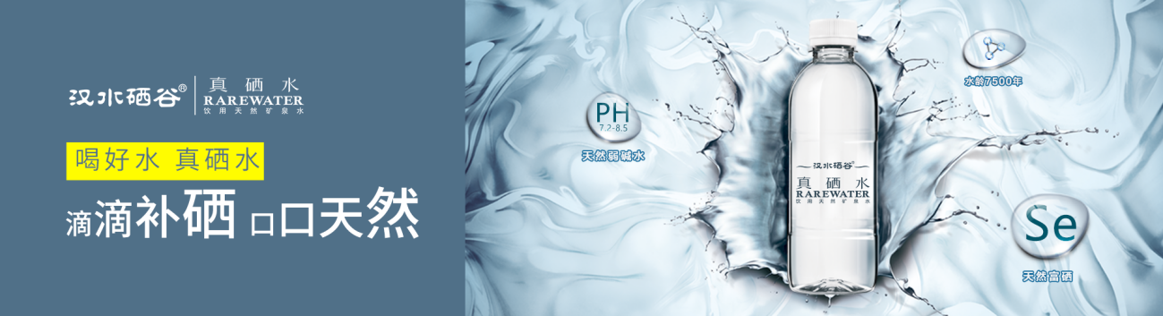
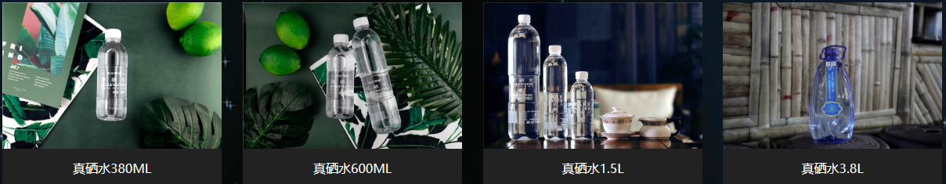
——新兴产业培育初现雏形。依托秦巴医药资源优势，以新药特药研发、中药现代化、优势药源种植基地建设为承载，以招商引资为抓手，坚持市场导向、龙头引领、专业配套、区域联动、协同发展，加快承接重点产业转移，规划建设集中药材种植、产品加工、物流集散、研发创新于一体的秦巴医药产业园，岭行药业等骨干企业落地建设。绿色环保材料产业加快培育，初步集聚了睿智环保、天宸睿智等企业，研发生产了无机生态透水材料、轻质环保材料、生物基纤维材料等产品，其中，睿智环保建设了10条以“睿环”牌为商标的生产线，拥有专利16项，天宸睿智环保新材料产能达到30万立方米，拥有材料加工智能化切割装置等实用新型和发明专利7项，获批国家级“绿色工厂”。
专栏3：陕西岭行医药产业园
岭行医药产业园项目由江苏华源常安医药技术有限公司及常州新紫实业投资有限公司合作设立的陕西岭行医药股份有限公司负责项目实施，项目选址紫阳县“飞地经济”产业园区，规划用地500亩，计划总投资40亿元。该项目以科技与金融为核心竞争力，拟打造药品交易中心、药品制造研发中心、康养服务中心和医药服务平台“三中心一平台”共四个板块。其中药品交易中心建设交易中心及仓储库房50000平方米，主要从事药品线上线下交易；药品制造研发中心计划建设生产车间及附属配套车间1剂、健康用品、中药饮片（含配方颗粒）、生物制品、中西药制剂等加工制造和产品研发；康养服务中心建设面积80000平方米，主要依托陕南宜居宜养环境优势大力发展高水平、高品质的亚健康治疗、术后康复、慢病调养、健康足疗等特色服务产业项目；医药服检测中心共40000平方米，主要从事药品注册、互联网物流、技术输出、供应链金融等关联配套业务。项目全部建成后，预计实现产值300亿元，辐射带动就业岗位5000人以上。

3.创新资源加速集聚，发展动能持续释放
紫阳高新区围绕产业链部署创新链，进一步强化企业创新主体地位，持续汇聚区域经济创新发展和产业转型发展动力。2022年企业R&D经费支出占主营业务收入比重为1.52%，企业新产品销售收入占主营业务收入比重为8.5%。创新创业平台加快建设，建成科技创新平台13家，其中硒资源开发研究院是安康市首个通过CMA+CATL“双认证”的科研检测机构，被认定为安康市硒资源工程技术研究中心、中国地质大学硒研究与教学基地，硒应用技术研究实验室取得西北首家硒检测资格；建成专家工作站9家、科技孵化载体5家，其中硒产业星创天地获科技部审核备案，高新区所在蒿坪镇获批省级科技示范镇。创新主体要素集聚，2022年，拥有高新技术企业8家，科技型中小企业34家，陕西省股权交易中心挂牌企业3家；申报“科学家+工程师”团队2支，链接国家及陕西省选派紫阳县科技特派团30余人。产学研合作深度推进，与西北农林科技大学、陕西科技大学等高校院所建立产学研合作关系，围绕共建研发平台、联合技术攻关、人才培养等方面开展合作；与陕西省科技厅、中国农业科学院茶叶研究所等6家单位签订紫阳富硒茶产业创新发展六方协作框架协议，加快开展富硒茶技术创新与推广应用。

4.基础设施加快建设，产业承载能力更强
紫阳高新区按照产城融合发展要求，不断提升园区综合承载能力，宜业、宜居、宜养、宜游产业新城基本成型。市政基础设施不断完善，累计投入资金10亿元开展水、电、路、讯等基础设施建设，目前“七通一平”的基础设施布局基本到位，5G网络等通信设施加快建设，实现宽带服务全覆盖。城市公共服务能力不断提升，拥有社区幼儿园、中心小学、初级中学等从幼儿园到初中全龄段教育机构，建成紫阳县人民医院蒿坪镇分院，投资6000万元推进建设紫阳县首个区域医疗服务副中心。产业专业承载配套能力持续加强，高新区工矿用地总面积37.54公顷，科研用地总面积2.78公顷，规划建设标准化厂房23万平方米。
综上所述，紫阳高新区产业特色突出，主要发展指标符合高新区创建预期。但也面临着一些问题与挑战，主要表现在：一是产业发展能级较低、产业链集聚水平有待加强。紫阳高新区企业主要集中在上游原材料和初加工环节，产品附加值偏低，重大项目储备不足，秦巴医药、绿色环保材料等产业集群化发展模式尚未形成，企业规模普遍偏小。二是创新要素聚集不够、支撑产业发展水平有待加强。现有企业普遍创新意识不强，企业整体创新投入不足，尚未充分激活科技创新平台引领作用，与科研院所的产学研合作不深入，对于人才、资本等创新要素的吸引集聚能力较弱。三是区域联动水平不足、产业协同发展能力有待提升。与安康、西安等周边区域产业联动发展机制尚未形成，产业要素市场化引进与配置机制有待强化，区内企业间互动合作较少，未能形成互补优势。

（二）外部环境

新一轮科技革命与产业变革为紫阳高新区立足资源禀赋优势推动新兴技术创新与产业融合指明了方向。当前，世界正在经历更大范围、更深层次的科技革命和产业变革，全球科技创新进入密集活跃期，产业跨界融合创新、更新换代不断加快，为后发地区推动传统产业升级和新兴产业培育、实现追赶超越带来新机遇。紫阳高新区要牢抓新一轮科技革命和产业变革开启的“机会窗口”，深入践行习近平总书记“将硒资源转化为硒产业”的重要指示，大力推进富硒农业、工业、服务业融合发展，加快富硒特色产业高端化、智能化、绿色化升级改造，延伸产业链、提升价值链、融通供应链；推动秦巴医药产业与保健品、健康休闲、养生养老等跨界融合，加速新技术与绿色环保材料产业交叉融合，培育一批新模式、新产业、新业态。

健康中国、“双碳”战略为紫阳高新区推动生态资源价值转换提供更大发展空间。《“健康中国2030”规划纲要》提出“2030年将健康产业发展为国民经济支柱性产业”，“支持发展绿色食品”多次写入中央1号文件，随着人民生活水平不断提高和人口老龄化进程日益加快，对医药与健康服务、绿色有机食品的消费需求加速激活了绿色经济市场，“双碳”目标让绿色发展成为高质量发展的重要标志和底线。因此，发展绿色经济、推进绿色制造成为全球主要经济体的共同选择，为国家主体功能区产业布局提供了广阔的市场空间。紫阳高新区应充分发挥生态资源和环境优势，坚定不移走生态优先绿色升级之路，开拓生态产品价值转换，探索生态环境保护和绿色产业融合发展的新路径。

西部大开发形成新格局、乡村振兴等战略实施为紫阳高新区链接优质产业资源带来新机遇。近年来，国家深入实施乡村振兴战略、新时代推进西部大开发形成新格局、汉江生态经济带高质量发展，苏陕合作持续推进，东南沿海产业加速向中西部转移，生态补偿制度设计日益完善，为秦巴山区产业创新发展带来更多机遇。紫阳高新区应利用好国家乡村振兴重点帮扶县等政策“洼地”，把握西部大开发等政策机遇，积极对接常州、天津等对口城市，争取更多对口项目、专项产业资金支持，加快承接中东部产业转移和技术创新成果产业化，引领具有秦巴山区特色的绿色高质量发展。

陕西省提出打造秦创原创新驱动平台一揽子政策为紫阳高新区探索创新驱动高质量发展注入强劲动能。陕西省聚全省之力开展秦创原创新驱动平台建设，推出十九条举措促进高新区高质量发展，聚力打造包括富硒食品、生物医药在内的24条制造业重点产业链，把推动“两链”深度融合作为秦创原创新驱动平台建设的重中之重。深入贯彻陕南生态优先绿色升级的区域协调发展战略，安康市推进秦创原绿色产业协同创新示范区建设，持续构建绿色低碳循环现代产业体系，聚力打造富硒特色产业、生态旅游、新型材料三大千亿级主导产业集群。紫阳高新区要立足资源优势，主动融入秦创原创新驱动平台建设，以科技创新为引领，最大限度地汇聚和利用资源要素，吸引科技成果落地转化，构建以富硒特色产业为核心的绿色产业体系，探索“科技兴民、产业富民、生态利民”的秦巴山区县域以科技创新促进产业升级、带动经济高质量发展的新路径，辐射带动周边区域转型发展。

二、总体思路与目标

（一）发展思路
以习近平新时代中国特色社会主义思想为指导，深入贯彻党的二十大精神，全面落实习近平总书记来陕考察重要讲话重要指示，坚持科技创新驱动、绿色循环发展，聚焦“秦巴山区乡村振兴高质量发展样板区”总体目标，以生态产业化、产业生态化为路径，实施创新引领、企业培育、三化赋能、开放链接“四大行动”，推进富硒特色产业全链提质升级，培育秦巴医药、绿色环保材料新兴产业，构建1+2产业为主导、6条产业链为支撑的绿色产业体系，打造中国高端富硒产业生态谷、秦巴山区县域创新驱动发展示范区、陕南绿色循环发展引领区，为国家重点帮扶县以创新驱动引领乡村振兴和国家主体功能区“两山”实践创新示范探索“紫阳路径”。

（二）基本原则
创新驱动。统筹区域创新力量，链接秦创原总窗口及省内高新区的科创资源，探索产业跨区域合作新模式、新机制，围绕产业需求提升科技创新能力，统筹区域最强力量、最优资源，激发内生动力和活力，提升产业发展能级，打造更强创造力、更高附加值、更安全可靠的产业链供应链。
特色引领。坚持将“中国硒谷”“天然药库”特色资源禀赋转化为产业优势，以孵化培育和招商引资双轮驱动，集中要素资源重点发展富硒功能产品、富硒绿色食品等根植性深、带动性强的特色产业，持续推动产业向价值链高端环节延伸发展，以独有特色产业支撑陕西省富硒食品重点产业链建设。
绿色低碳。统筹“一心、两轴、四组团”空间布局，按照“协同互补”原则，明确高新区各板块产业空间布局与功能定位，推动产业间联动发展、上下游企业协同发展，突出亩均导向提升土地集约节约利用水平，推进资源循环利用提升绿色化发展水平。
开放协同。立足秦巴山区生态环境资源优势，面向国内外市场，加大开放发展力度，大力承接东部产业转移，探索创新产业跨区域合作新模式、新机制，创新重大项目管理机制模式，积极融入全球、全国产业分工，带动全县产业跨越式发展。

（三）发展目标
到2025年，以富硒特色产业为核心，秦巴医药、绿色环保材料为支撑的“1+2”绿色产业体系基本形成，富硒特色产业在全国形成影响力和品牌优势，秦巴医药产业初具规模，绿色环保材料产业发展取得突破性进展，集聚一批有科创实力的企业主体，承接一批高质量产业项目，形成一批行业领先的产品和品牌，对区域高质量发展的引领支撑作用进一步增强。
——产业规模迈上新台阶。产业增速保持稳定增长，成为区域产业发展的重要增长点。到2025年，工业总产值突破50亿元，富硒特色产业年产值达到40亿元，秦巴医药产业年产值达到5亿元，绿色环保材料产业年产值达到3亿元，特色产业产值占工业总产值比重达到92%。
——产业创新实现新飞跃。以大企业为主导的产学研用合作不断深化，建成一批新型研发机构和企业研发创新平台。到2025年，科技创新平台达到18个、科技企业孵化载体达到8个；企业新产品销售收入占主营业务收入达到15%。
——企业培育取得新突破。培育一批特色突出的创新创业企业，壮大一批有影响力的龙头企业。到2025年，入驻企业达到120家以上，其中，规上工业企业达到40家，培育高新技术企业20家、科技型企业50家。
——产业空间形成新格局。三大产业园区建设格局形成，飞地园区联动发展效益突出，产业聚集效应显著增强，土地节约集约利用水平持续提高。到2025年，单位土地总产值达到25亿元/平方公里。
到2035年，高新区工业总产值达到130亿元，紫阳高新区富硒特色产业达到百亿级规模，综合实力在全省高新区评价中持续争先进位，建成中国高端富硒产业生态谷、秦巴山区县域创新驱动发展示范区、陕南绿色循环发展引领区，创新人才、技术、资本等要素充分集聚，形成强劲的产业创新驱动力和良好的产业创新生态，为引领秦巴山区乡村振兴实现高质量发展形成创新示范。
表1：紫阳高新区产业发展指标
类型 | 指标 | 2022年 | 2025年
产业规模 | 工业总产值（亿元） | 36.32 | 50
 | 富硒特色产业产值（亿元） | 29.96 | 40
 | 秦巴医药产业产值（亿元） | - | 5
 | 绿色环保材料产业产值（亿元） | 1.8 | 3
 | 特色主导产业产值占工业总产值比重（%） | 89.7 | 92
产业创新 | 科技创新平台数量（家） | 13 | 18
 | 科技企业孵化载体数量（家） | 5 | 8
 | 企业R&D经费支出占主营业务收入比重（%） | 1.52 | 1.60
 | 企业新产品销售收入占主营业务收入比重（%） | 8.5 | 15
企业培育 | 入区企业总量（家） | 76 | 120
 | 规上工业企业（家） | 26 | 40
 | 高新技术企业（家） | 8 | 20
 | 科技型企业（家） | 34 | 50
 | 高新技术企业增长率（%） | 100 | 40
产业可持续发展 | 单位土地总产值（亿元/km²） | 11.95 | 25
 | 综合能耗产出率（万元/吨标煤） | 25.06 | 27

三、构筑绿色产业体系
立足区域资源禀赋和发展基础条件，坚持传统产业提质增效与新兴接续产业培育并举，坚持内生培育与招商引资并重，做强富硒特色产业、做优秦巴医药产业、做精绿色环保材料产业，形成“1+2”绿色产业体系。

（一）大力发展富硒特色产业
聚焦落实习近平总书记“将硒资源转化为硒产业”重要指示精神和陕西省、安康市富硒产业发展总体部署，坚持“链式延伸、创新引领、多态融合”，全面释放紫阳天然富硒资源优势，延伸布局富硒功能产品等高附加值环节、提升发展高端富硒绿色食品、配套发展涉硒服务，大力引培行业龙头企业和科技型企业，加快推进新技术、新产品涌现，打好“天然富硒”牌，形成具有高附加值和核心竞争力的富硒特色产业集群，到2025年富硒特色产业总产值达到40亿元以上，力争2035年打造成为中国高端富硒产业生态谷，全面提升“中国硒谷”影响力。

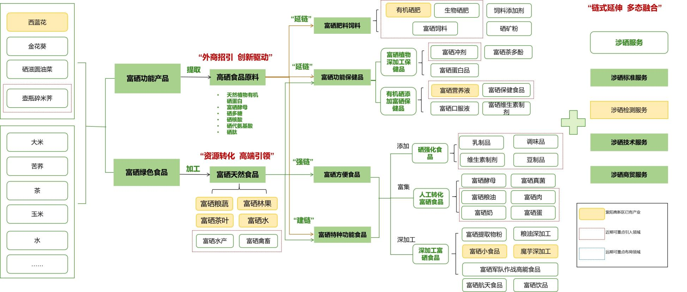图1：富硒特色产业重点发展领域

1.发展重点
（1）富硒功能产品产业链
在富硒功能产品产业链中，重点发展高硒食品原料、富硒功能保健品、富硒饲料肥料领域。
——高硒食品原料。依托中国富硒研究院，开展西蓝花、金花葵、“硒滋圆”油菜等高聚硒植物，以及微生物等高效富硒种质资源研究，加快突破壶瓶碎米荠硒超积累植物的引进繁育技术攻关，重点开展植物高有机硒栽培技术、植物高有机硒的生理与分子机制、特定形态有机硒富集与分离纯化技术、高有机硒功能因子的健康功效评价等技术攻关，重点发展天然植物有机硒蛋白、富硒酵母等富硒营养强化剂，深入开展硒多糖、硒核酸等大分子硒化物以及硒代氨基酸、硒肽等小分子硒化物研究，在全国富硒行业形成紫阳特有的特异性硒超积累植物材料，为富硒功能保健品、功能食品、特医食品等领域提供更为天然、环保的功能原料。
——富硒功能保健品。依托硒资源开发研究院，开展膳食中硒的吸收利用评价指标及安全摄入范围研究、生物转化途径及绿色制造工艺创新，重点发展婴幼儿配方食品、中老年营养食品及特定人群康复食品，探索发展增强免疫功能食品、辅助降糖功能食品、辅助降脂食品冲剂、营养液等富硒功能型保健品，以及硒蛋白口服液、硒肽口服液等用于亚健康调理和相关疾病干预的富硒特膳食品。
——富硒肥料饲料。面向标准化富硒特色产业生产所需的农业投入品，依托开源富硒、中地大硒等企业，联合中国富硒产业研究院等，围绕富硒农业种植、家禽养殖需求，推进富硒产品废弃物全利用，深入开展富硒肥安全性、有效性和适宜性研究，实施有机硒肥、生物硒肥、硒多元复合肥等研究攻关，重点开发富硒饲料、富硒生物有机肥料、富硒微量元素肥料等产品，实现富硒资源的高效利用。
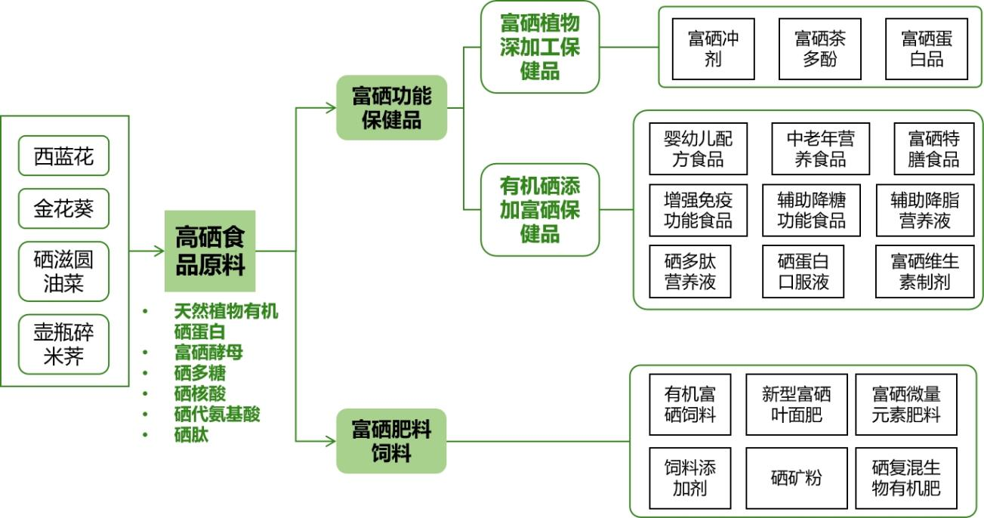
图2：富硒功能产品产业链
表2：富硒功能产品产业链重点产品发展选择
重点领域 | 产品 | 市场分析 | 技术路线 | 本地基础优势 | 国家导向 | 选择
富硒功能保健品 | 富硒冲剂 | 目前国内富硒胶囊产品认知度不高，但需求正逐年增长，发展空间较大。 | 过滤、浓缩、干燥等 | 原料充足 | 非限制类 | 探索发展
 | 富硒营养液 | 产品研究制造较早，但市场发展较慢，近年来市场需求逐步旺盛，发展前景看好。 | 高温络合技术 | 原料充足 | 非限制类 | 探索发展
 | 富硒蛋白产品 | 近年来对富硒保健品的需求愈加旺盛，而国内在该领域市场较大。 | 水提醇沉法 | 原材充足 | 非限制类 | 探索发展
富硒肥料饲料 | 富硒肥料 | 当前我国市场上大部分富硒农产品是通过施用富硒肥料生产出来的，随着富硒农业，富硒肥正在形成巨大市场。 | 有机硒技术与纳米硒技术 | 原料充足，具备产业基础 | 非限制类 | 重点发展
（2）富硒绿色食品产业链
在富硒绿色食品产业链中，重点发展富硒特种功能食品、富硒天然食品、富硒方便食品领域。
——富硒特种功能食品。围绕冻干技术、自加热等航天、军工特种食品技术创新，加快发展富硒军用罐头、压缩口粮、速溶饮料、自热预制菜等体积小、重量轻、营养丰富的富硒高能作战食品，探索发展适于太空环境的富硒脱水食品，争取纳入陕西省军区部队、中国航天员科研训练中心等航天、军工单位采购供应链。
——富硒天然食品。立足紫阳土壤硒含量高的天然优势，依托中茶紫阳、和平茶厂、飞瀑茶业等企业，重点发展富硒茶国家农产品地理标志保护产品，依托硒谷产业，加快拓展瓶、罐装富硒饮用水市场，支持神农富硒、玄昌富硒等企业，重点发展富硒大米、富硒苦荞、富硒玉米、特色黑米、富硒马铃薯、富硒金钱橘等天然食品，打好紫阳天然富硒食品品牌。
——富硒方便食品。释放富硒茶叶资源和品牌优势，聚焦新式茶饮行业趋势，布局发展茶棒茶、袋泡茶、速溶茶、茶浓缩汁、超微茶粉、茶色素等硒茶产品，延伸发展茶糖果、茶糕、茶点等富硒茶系列食品。依托聚利和、开源富硒等企业，聚焦富硒食品深加工领域，重点发展硒速冻食品、休闲食品、预制菜、营养粥、营养米粉等即食食品。推进硒谷产业与饮料大厂异业合作，利用紫阳优质富硒水、富硒茶、富硒果蔬等资源，重点发展运动员饮料、谷物饮料、植物蛋白饮料、咖啡饮料等。
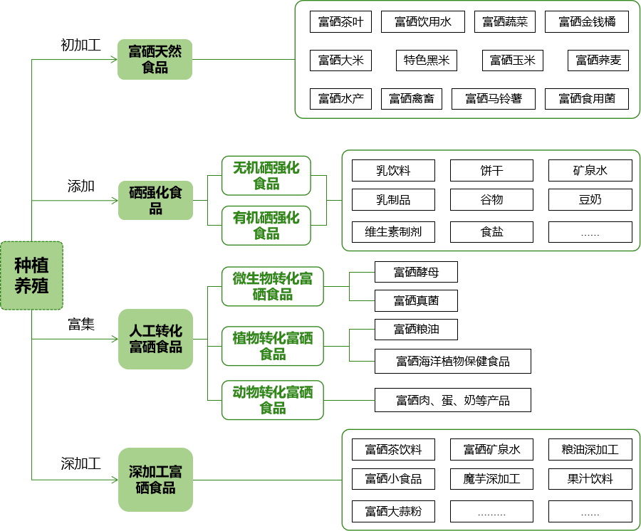
图3：富硒绿色食品产业链
表3：富硒绿色食品产业链重点产品发展选择
重点领域 | 产品 | 市场分析 | 技术路线 | 本地基础优势 | 国家导向 | 选择
富硒特种功能食品 | 富硒军用高能食品 | 自热性、速溶性等具有接受性好、营养丰富的军用高能作战食品需求空间较大。 | 冻干技术、自加热等 | 原材料丰富 | 非限制类 | 探索发展
 | 富硒航天脱水食品 | 随着航天探索任务的不断推进，营养价值高、产品类型多样的富硒航天脱水食品需求逐渐增长。 | 冷冻脱水、干燥 | 原材料丰富 | 非限制类 | 探索发展
富硒天然食品 | 富硒粮油 | 目前我国富硒粮油以湖北恩施和陕西紫阳为主产地，主要产品包括富硒大米、小麦、玉米、苦荞、油菜籽等。 | 天然种植 | 产业基础相对较好 | 非限制类 | 重点发展
 | 富硒蔬果 | 富硒蔬菜水果是下游深加工产品的主要原料，市场开发前景广阔。 | 天然种植 | 产业基础相对较好 | 非限制类 | 重点发展
 | 硒茶产品 | 茶饮“新势力”带动了硒茶产品多元化发展的巨大市场。 | 浸提、过滤、澄清、调配、杀菌等 | 紫阳县茶园25万亩 | 非限制类 | 重点发展
 | 富硒饮用水 | 我国多地缺硒的状况下，开发利用富硒矿泉水具有广阔的市场前景。 | 过滤、净化、杀菌灯 | 拥有陕西硒谷 | 非限制类 | 重点发展
富硒方便食品 | 富硒水产速冻食品 | 水产品含硒量高于其他食品，且更易于吸收，速冻食品因其利于保存等市场开发利用前景更为广阔。 | 富硒饲料饲喂 | 原材料丰富 | 非限制类 | 重点发展
 | 即食食品 | 属于农产品深加工综合利用，可提高产品附加值，市场前景广阔。 | 调制、发酵、烘烤等 | 原材料丰富 | 非限制类 | 重点发展
（3）涉硒服务产业链
在涉硒服务产业链中，重点发展涉硒标准服务、检测服务、技术服务和商贸服务等领域。
——涉硒标准服务。依托陕西省富硒产业标准化委员会、硒资源开发研究院、联合中茶紫阳等省内外富硒产业龙头企业及科研院所，面向富硒特色产业中小微企业实际需求，整合上下游资源，在富硒产品原料种植、生产加工、质量监管、溯源体系、贴标管理等涉硒服务领域提供标准化整体解决方案，大力开发新型标准化服务工具和模式，提升服务专业化水平。
——涉硒检测服务。依托中国富硒研究院、硒资源检验检测平台，开展硒代胱氨酸、硒代蛋氨酸、硒酸根离子等常见硒形态的分离与定量检测技术研究，开展农产品硒富集能力、硒形态、硒加工留存率、硒吸收转化率检验检测，重点发展硒元素快速检测、产品形态检测、重金属检测、水质检测、农残监测等涉硒检测服务，提供土壤、岩石、水和食品、医药、肥料、饲料等样本硒相关检测服务，开展试纸检测、试剂盒检测等快速检测产品研发和市场化推广应用。健全富硒产品检测认证体系，加快开展富硒产业产地认证、产品质量认证、包装标识认证等认证服务，建设富硒产品检测认证中心，承担紫阳、安康乃至全国硒相关检测和认证工作。
——涉硒技术服务。加快硒产业科技孵化服务中心建设，通过院企合作重点发展涉硒技术转移、技术培训、产品研发、成果转化、知识产权、科技咨询等涉硒技术服务。
——涉硒商贸服务。链接紫阳县电子商务服务中心，搭建高新区“互联网+硒产品交易+金融服务”交易平台，为硒产品提供产品营销、交易结算、物流配送、金融服务等一体化涉硒商贸服务。

2.发展路径
一是建设富硒产业标准体系。围绕富硒基地选址、选种选育、原料种植、富硒产品、产品溯源等全产业链环节，推动企业标准、团体标准、地方标准、行业标准以及国家标准建设。全面开展紫阳富硒土壤详查，依托中国富硒产业研究院，参与《富硒土壤》国家标准的起草。重点研究硒在土壤—作物—动物—人体食物链中传输及硒形态转化规律，开展膳食中硒的吸收利用评价指标及安全摄入范围的标准制定。依托陕西省富硒产业标准化技术委员会，联合江苏省硒生物工程技术研究中心、国家功能农业科技创新联盟等单位，推动富硒天然食品国家标准制定。围绕富硒产品种子（种苗）安全以及农药、肥料、饲料添加剂、化妆品安全建立富硒产品及硒强化剂限量国家安全标准，争取建立富硒肥料行业标准。建设以生物源有机硒为原料的富硒食品深加工领域团体标准和企业标准制定，逐步推动其上升为地方标准、行业标准、国家标准。围绕紫阳富硒茶等重点品牌，推动专用标准的制定修订，支持中茶紫阳、紫阳春、山野食品、建荣富硒食品等企业联合西北农林科技大学、中国地质大学、省植物研究所等科研院所研开展富硒茶树、高产栽培、富硒茶叶鲜叶等领域标准化种殖技术规程制定。
二是研发富硒绿色食品新产品。推进开源富硒、山野食品等企业布局富硒天然食品精深加工项目，扩大硒速冻食品、预制菜、营养粥、营养米粉等即食食品产业规模，加快聚利和循环经济（紫阳）富硒食品产业园、紫阳富硒食品综合开发项目落地。推进硒谷产业与饮料大厂开展新式茶饮、硒果蔬汁饮料、运动员饮料、谷物饮料、植物蛋白饮料、咖啡饮料等新产品研发，加快富硒茶功能饮料加工项目落地。支持区内企业联合中国富硒产业研究院、富硒食品开发国家地方联合工程实验室等科研机构，探索开展富硒军用罐头、压缩口粮、自热预制菜等富硒高能作战食品研发。
三是招引富硒功能食品项目。加快引进落地生物纳米硒强化剂加工、富硒茶功能饮料加工、富硒茶含片等高附加值、高科技含量项目，在富硒饮料、专用营养食品和功能保健品领域引进一批科技型企业，开展创新产品研发，加快推进紫阳富硒营养保健食品加工项目落地。依托中国富硒产业研究院富硒产品开发与质量控制重点实验室、武汉轻工大学国家富硒农产品加工技术研发专业中心等国家级创新平台，积极推进区内企业通过项目委托、联合攻关等方式开展产学研合作，力争在有机硒、硒蛋白（硒多肽）、硒代氨基酸、硒多糖等原料类产品提取、浓缩、检测上实现创新技术突破。支持区内企业积极对接西北农林、西安交大、陕西理工、安康学院等高校，联合申报中国富硒产业研究院富硒产业全产业链专项研发计划项目，开展富硒饲料、富硒食品营养强化剂等产品研发。依托安康富硒产品科技创新孵化器等平台，推进富硒产业领域科技创新成果落地紫阳。
四是打造富硒产品知名品牌。加强“紫阳富硒茶”品牌形象打造和推介，围绕紫阳茶开展一批工艺再造、改善口感、严控标准、保证硒含量等研究项目，推进区内企业产能整合提高规模化供应能力，形成紫阳富硒茶核心品牌，加大推广和使用。依托陕西硒谷，打造紫阳真硒水国家级品牌。进一步加强品牌推介平台建设，争取硒博会·紫阳分会场活动举办，推进富硒资源科技馆、富硒科学会堂、富硒产品展示中心项目建设，围绕富硒特色产业发展策划“创新创业大赛”“紫阳创客行·路演活动”等活动，加快富硒产品推广，全方位提升紫阳硒品牌和“中国硒谷”全国影响力，打造以区域公用品牌为统领、国家地理标志品牌为依托、企业品牌为支撑的多层次品牌体系。
五是推进富硒特色产业融合创新。加快实施富硒一二三产融合发展示范工程，加快推进紫阳县高端硒疗康养休闲度假村项目建设，推出一批富硒+农业、富硒+工业、富硒+服务业创新示范项目。稳定优质富硒农产品供给渠道，创新“农户+企业+园区+专业合作社+基地”模式，支持中茶紫阳、闽秦茶叶等骨干企业建设种植加工基地。推动富硒产业与文旅教育深度融合，依托富硒康养小镇，积极探索“科技+产业+文化+旅游+教育+园区”模式，打造硒主题公园、富硒科技园等载体，承载富硒产品制造、流通以及旅游、教育等融合功能。建设硒旅养生基地，提供硒疗康复、修脚足浴、药膳美食等养生旅游产品。

3.重点项目
围绕富硒天然食品、富硒方便食品等领域，重点推进富硒大米精深加工、富硒茶功能饮料加工等在建项目建设。面向湖北、广西、福建的硒资源富集地区，加快引进湖北天夏生物、恩施硒后生物、福建莲硒、天方富硒生物等一批重点企业，落地富硒营养保健食品、富硒饲料加工、富硒土壤营养强化剂等一批重点项目。
表4：富硒特色产业重点项目表（在建）
项目名称 | 项目内容 | 所属领域
富硒大米精深加工项目 | 发展山地水稻种植基地，建设标准厂房及精加工生产线。 | 富硒天然食品
富硒包装饮用水项目 | 发展富硒包装饮用水企业3家，建设厂房、办公楼、仓储用房，购置生产设备，配套基础设施。 | 富硒天然食品
富硒生鲜初级加工项目 | 新建果蔬冷藏库，建设精选加工厂房，配套精选、冷链物流、检验检测设备。 | 富硒天然食品
富硒杂粮加工项目 | 建设富硒杂粮加工生产线，配套建设相关设施。 | 富硒天然食品
富硒食用油项目 | 生产牡丹油、核桃油、菜籽油、大豆油、花椒油等，建设低温压榨、油脂精炼和全自动灌装生产线。 | 富硒天然食品
富硒方便食品加工项目 | 建设富硒方便食品加工生产线，配套建设相关设施。 | 富硒方便食品
富硒茶功能饮料加工项目 | 建设富硒茶功能饮料生产厂房、灌装车间、包装车间、仓库、检验检测中心及辅助工程 | 富硒方便食品
富硒茶含片研发项目 | 建设厂房、原料仓库、生产车间、包装车间、成品库及其他配套设施，以富硒绿茶为原料，并配以绞股蓝、薄荷等多种原料研发 | 富硒方便食品
聚利和循环经济（紫阳）富硒食品产业园项目 | 一期投资2000万建设富硒食品智能工厂（含预制菜加工生产线、配餐生产车间、净菜加工流水线）和研发中心；二期投资2000万元扩建食品智能工厂并建设公共食材追溯监管中心（含大数据监管平制、食品安全化验室、富硝食品检测等） | 富硒方便食品
紫阳富硒食品综合开发项目 | 新建芥菜、野油菜、萝卜、辣椒等种植基地，购置设备500台/套，建预制菜生产线、酸菜调料包下饭菜生产线、辣椒酱生产线，配套建设智能物流发货平台，富硒食品研发中心 | 富硒方便食品
高端药茶研发基地建设项目 | 建设厂房、药茶生产线，配套建设原料仓库、包装车间、成品库、气调库、办公用房、污水处理等设施。 | 富硒功能保健品
富硒茶氨酸口服液研发项目 | 建设茶氨酸口服液生产线一条，生产车间、高温杀菌车间，仓储中心及其他配套设施 | 富硒功能保健品
富硒营养保健食品项目 | 建设年产10万吨富硒保健食品研发中心，研发生产肾病、糖尿病、肝病、呼吸系统疾病等全营养配方食品，建设富硒食品生产线，生产车间、原料库房及办公生活设施等配套工程，购置和安装熟食加工生产设备。 | 富硒功能保健品
保健口服液研发项目 | 主要建设硒口服液生产线，技术研发中心、生产车间、营养强化剂生产车间、加工包装车间、原料库、成品库等配套设施 | 富硒功能保健品
富硒功能复合饮品开发项目 | 建设富硒复合饮品生产厂房、灌装车间、包装车间、仓库、检验检测中心及辅助工程 | 富硒功能保健品
表5：富硒特色产业重点项目表（策划）
项目名称 | 项目内容 | 所属领域
富硒营养餐项目 | 生产包装营养餐品，主要建设生产车间、化验室、成品库、包装车间、配送中心及配套设施。 | 富硒方便食品
高端药茶研发与生产项目 | 根据紫阳县中药材种植及市场发展情况，建设富硒高端药茶研发加工项目，主要建设生产线、厂房、气调库、办公用房等 | 富硒功能保健品
富硒营养保健食品项目 | 建设富硒保健食品研发中心、研发生产肾病、肿瘤、糖尿病、肝病、呼吸系统疾病等全营养配方食品，建设富硒食品生产线，生产车间、原料库房及办公生活设施等配套工程，购置和安装熟食加工生产设备。 | 富硒功能保健品
富硒保健品开发项目 | 利用有机硒及纳米硒生产各种富硒保健品，用于提升人体保健功效，主要建设综合办公楼、研发中心、检测中心、辅助设施及生产线。 | 富硒功能保健品
富硒一二三产融合发展示范工程 | 支持区域企业参与建设一批标准化示范茶园等园区基地建设，稳定富硒农产品供应链，鼓励企业开展富硒绿色食品开发，强化富硒食品加工链，大力招引一批富硒功能食品重点转化项目、科技创新企业，补齐富硒功能产品缺链环节，积极链接标准制定、检验检测等专业化涉及服务，延伸硒产品服务链，打造紫阳高新区富硒优势产业集群 | 富硒功能保健品
富硒饲料加工项目 | 使用有机硒添加剂生产富硒饲料，用于提高畜禽肉类的富硒含量，主要建设饲料加工生产线、实验室、原料库、成品库、车间及配套设施，购置生产设备。 | 富硒肥料饲料
富硒土壤营养强化剂项目 | 利用提取的有机硒生产加工土壤强化剂，用于土壤改良提质功效，疏松土壤并补充各种微量元素，新建年产5000吨高效富硒土壤营养强化剂生产线、厂房、仓储用房、业务用房及配套设施 | 富硒肥料饲料
生物纳米硒强化剂加工项目 | 建设厂房和有机硒强化剂生产线，配套建设相关设施。 | 富硒肥料饲料
中国地质大学富硒植物有机硒提取项目 | 建设生产车间、植物有机硒提取生产线，配套建设办公区、原料仓库、储运仓库及污水处理等设施，利用提取的有机硒加工生产叶面肥 | 富硒肥料饲料
表6：富硒特色产业上下游招商资源表
细分领域 | 潜在招引对象 | 主要产品 | 现有布局
高硒食品原料 | 恩施盛硒科技股份有限公司 | 壶瓶碎米荠原料研发 | 湖北恩施
 | 贵州硒谷生物科技有限公司 | 硒蛋白、高硒食品原料 | 贵州贵阳
富硒功能保健品 | 恩施话圣植物科技有限公司 | 富硒片、富硒固体饮料、富硒代餐粉 | 湖北恩施
 | 湖北天夏生物工程有限公司 | 富硒膏滋、片剂、冲剂、固体饮料、袋装茶 | 湖北恩施
 | 富硒恩施德源健康产业集团 | 富硒植物蛋白精萃片、富硒羊乳粉 | 湖北恩施
 | 湖北圣峰药业 | 硒蛹虫草超微粉片、硒蛹虫草番茄蒜素片 | 湖北恩施
 | 安徽省华信生物药业股份有限公司 | 富硒食品、保健品、硒制剂 | 安徽阜阳
 | 郑州桂仁医药科技有限公司 | 桂仁硒片、青霉菌丝体片 | 河南郑州
富硒肥料饲料 | 山东亿农高科生物科技有限公司 | 富硒植物营养剂、土壤生物剂、土壤改良剂、富硒肥料 | 山东潍坊
 | 四川绿骋生物科技有限公司 | 富硒营养强化剂、富硒卡拉胶 | 四川成都
 | 山东佳硒雅生物有限公司 | 富硒生物有机肥、富硒叶面肥 | 山东济南
 | 农硒科富硒农业技术研究院（北京）有限公司 | 富硒肥料 | 北京
 | 桃源县富话产品研究所 | 富硒增甜素、富硒生物剂、富语生物有机肥 | 湖南常德
 | 恩施盛硒生物工程有限公司 | 富硒营养强化剂、植物硒精华片 | 湖北恩施
富硒特种功能食品 | 山东神究航天科技集团 | 富硒航天营养食品、富硒航天保健食品 | 山东济南
 | 中航人高新科技集团 | 富硒航天方便食品、富硒航天固体饮料、富硒压片糖果 | 河南许昌
富硒天然食品 | 恩施德播栖业有限公司 | 富硒果蔬，大米、茶粮油、植物硒压片糖果、因体饮料 | 湖北恩施
 | 连城美地有机富硒农业有限公司 | 富硒大米、准山、红衣花生、新鲜果蔬、鲜冻商畜产品 | 福建龙岩
 | 恩施硒佳健康产业发展有限公司 | “蓝培”恩施玉露、“亲税源”富循茶、“硒妃”工夫红茶等富硒茶 | 湖北恩施
 | 江西恒晖大农业科技有限公司 | 富硒芦笋、富硒蔬菜 | 江西宜春
 | 光明米业（集团）有限公司 | 富硒大米 | 上海
 | 福建省莲硒农业发展有限公司 | 高硒赤稻米、高话大米、富硒葛根、富硒连城白鸭、富硒白鸭蛋 | 福建龙岩
 | 桃源县天源蜂业有限责任公司 | 富硒蜂蜜 | 湖南常德
 | 重庆市瑞远农业开发有限公司 | 富硒大米、富硒固体饮料 | 重庆
 | 碧水茶园有限公司 | 富硒茶叶 | 广西桂平
富硒方便食品 | 恩施德播栖业有限公司 | 富硒果蔬，大米、茶粮油、植物硒压片糖果、因体饮料 | 湖北恩施
 | 恩施徕福硒业有限公司 | 富硒压片糖果、富硒固体饮料 | 湖北恩施
 | 恩施德源健康科技发展有限公司 | 硒压片糖果、饮品 | 湖北恩施
 | 湖南博邦农林科技股份有限公司 | 富硒油茶籽油 | 湖南常德
 | 稀港富循饮料有限公司 | 富硒饮料、富硒瓶装饮用水 | 广西贵港
 | 宁夏硒产业发展有限责任公司 | 富硒枸杞、富硒压片糖果、富硒水果、  富硒饮品 | 宁夏中卫
 | 湖北天夏生物工程有限公司 | 袋泡茶、压片糖果、固体饮料 | 湖北恩施
 | 湖北山友特色农业有限责任公司 | 富硒植物淀粉、ad脱水蔬菜 | 湖北恩施
涉硒服务 | 贵港市丰桔富硒果业有限公司 | 富硒果苗培育、种植 | 广西贵港
 | 江苏广分检测技术有限公司 | 富硒水检测、富硒食品检测、硒含量检测 | 江苏苏州
 | 中农硒科富硒农业技术研究院有限公司 | 富硒水检测、富硒农产品检测、富硒食品检测 | 北京朝阳
 | 广分检测院质检有限公司 | 富硒水硒含量检测、水质检测 | 广东广州
 | 中硒谷富硒技术咨询服务（深圳）有限公司 | 土壤修复技术、富硒农业（含阳台农业）技术、富硒农产品深加工技术的研发、技术咨询与技术服务 | 广东深圳
 | 苏州尧智生态环保科技有限公司 | 硒快速检测仪器 | 江苏苏州
 | 苏州硒谷科技有限公司 | 富硒农业种植技术服务、富硒养殖富硒技术服务、富硒食用菌富硒技术服务 | 江苏苏州
 | 天方富硒生物科技公司 | 富硒农业技术、生物技术和微量元素技术开发推广应用服务 | 安徽池州
表7：紫阳高新区企业名单（部分）
所属环节 | 企业名称 | 主要产品
富硒天然食品 | 陕西省紫阳县和平茶厂有限公司 | 茶叶，茶文化知识培训
富硒天然食品 | 紫阳县皇茶园富硒茶业有限公司 | 茶叶
富硒天然食品 | 陕西省紫阳县益品源茶业有限公司 | 茶叶
富硒天然食品 | 安康润福园茶业有限公司 | 茶叶
富硒天然食品 | 紫阳县关南春茶叶产业有限公司 | 食用农产品加工、茶叶
富硒天然食品 | 陕西省紫阳县龙潭茶叶有限公司 | 茶叶
富硒天然食品 | 陕西省紫阳县丰和富硒茶业有限公司 | 茶叶
富硒天然食品 | 陕西紫阳春富硒茶业有限公司 | 茶叶、农副产品、普通中药材
富硒天然食品 | 紫阳县升成农业科技有限公司 | 农作物种植
富硒天然食品 | 安康市紫阳一品生态农业有限公司 | 农副产品、农产品加工
富硒天然食品 | 紫阳县蒿坪富硒茶业有限公司 | 茶叶
富硒天然食品 | 紫阳县瑞达富硒茶业有限公司 | 茶叶
富硒天然食品 | 紫阳天顺旅游产业开发有限责任公司 | 农副产品、旅游开发
富硒天然食品 | 陕西省紫阳县焕古庄园富硒茶业科技有限公司 | 农作物栽培服务、初级农产品、农副食品
富硒天然食品 | 紫阳县焕古镇焕茗茶叶有限公司 | 茶叶
富硒天然食品 | 紫阳县科宏茶业有限公司 | 茶叶
富硒天然食品 | 紫阳县秦巴紫硒农业科技有限公司 | 茶叶
富硒天然食品 | 紫阳秦硒生态农业开发有限公司 | 食用农产品加工、茶叶
富硒天然食品 | 安康稀硒泉水开发有限公司 | 瓶（桶）装饮用水
富硒天然食品 | 陕西省紫阳县向阳茶果产业有限公司 | 茶叶、农副产品
富硒天然食品 | 安康闽秦茶业股份有限公司 | 茶叶加工、销售
富硒天然食品 | 紫阳县康兮寿兮生物工程有限公司 | 茶叶、茶具、茶苗培育
富硒天然食品 | 紫阳县道通天下生物科技有限公司 | 茶叶、茶具、高科技采茶机器人、茶文化推广
富硒天然食品 | 陕西硒谷产业发展有限公司 | 瓶（桶）装饮用水
富硒天然食品 | 紫阳神农富硒生态农业发展有限公司 | 农业、林业、畜牧渔业
富硒天然食品 | 紫阳县飞瀑茶业有限公司 | 茶叶
富硒天然食品 | 紫阳县焕古旺源春茶业有限公司 | 茶叶、土特产品、茶具
富硒天然食品 | 紫阳县玄昌富硒食品有限公司 | 农业种植、茶叶种植、民间艺术品、文化旅游
富硒天然食品 | 中茶紫阳茶叶有限公司 | 茶叶、茶叶制品
富硒天然食品 | 紫阳兰草蜂业有限公司 | 蜜蜂养殖、蜂蜜加工
富硒天然食品 | 紫阳县硒龙茶业有限公司 | 茶叶
富硒天然食品 | 久旺富硒生态农林科技有限责任公司 | 农副产品、农产品加工
富硒天然食品 | 紫阳县真硒源农业有限责任公司 | 茶叶
富硒天然食品 | 陕西省紫阳县孟郎春茶厂 | 茶叶
富硒天然食品 | 紫阳县龙泉山庄休闲度假有限公司 | 食品农产品加工
富硒天然食品 | 紫阳县御品源茶业有限公司 | 茶叶
富硒天然食品 | 紫阳县腾龙富硒茶业有限责任公司 | 茶叶
富硒天然食品 | 陕西春聚秦茶业有限公司 | 茶叶
富硒天然食品 | 紫阳县合睿福茶业有限公司 | 茶叶
富硒天然食品 | 紫阳县云鼎农旅生态旅游有限公司 | 休闲观光、农副产品
富硒天然食品 | 紫阳县泓鼎农业综合开发有限公司 | 农产品种植
富硒天然食品 | 紫阳县秦绿富硒茶业有限公司 | 茶叶
富硒方便食品 | 紫阳县硒杉农林科技有限公司 | 农产品加工
富硒方便食品 | 硒远现代农牧业科技有限责任公司 | 农副产品、农产品加工
富硒方便食品 | 紫阳县山野食品有限责任公司 | 食用农产品加工
富硒方便食品 | 陕西省紫阳县天赐茶业有限公司 | 茶叶预包装食品
富硒方便食品 | 紫阳乔家大院生态农业发展有限公司 | 食品农产品加工销售
富硒方便食品 | 陕西三好茶业运营有限公司 | 农副产品加工
富硒功能保健品 | 紫阳中地大硒科技有限公司 | 土壤营养调理剂
富硒功能保健品 | 陕西茶棒茶科技有限公司 | 保健食品、农副产品
富硒肥料饲料 | 紫阳县开源富硒科技发展有限公司 | 农副食品、硒肥研究
富硒肥料饲料 | 陕西紫硒肥料制造有限公司 | 肥料生产销售
富硒肥料饲料 | 陕西紫阳硒之源生物科技有限公司 | 肥料加工销售
表8：富硒特色产业领域国家（部委）级科研平台清单
平台名称 | 所在地 | 主管单位
中国富硒产业研究院 | 陕西安康 | 中国农业科学院、陕西省农业农村厅、安康市政府
富硒食品开发国家地方联合工程实验室 | 陕西安康 | 国家发展改革委
农业农村部富硒产品开发与质量控制重点实验室 | 陕西安康 | 农业农村部
国家级富硒产品科技企业孵化器 | 陕西安康 | 科技部
富硒生物食品开发与应用国家地方联合工程研究中心 | 湖北恩施 | 国家发展改革委
国家富硒农产品加工技术研发专业中心 | 湖北武汉 | 农业农村部
国家富硒产品质量检验检测中心 | 湖北恩施 | 国家市场监管总局
国家粮食产业（功能稻米）技术创新中心 | 江苏南京 | 国家粮食和物质储备局
国家功能杂粮技术创新中心 | 山西太原 | 国家粮食和物资储备局
硒科学与工程学科（武汉轻工大学硒产业学院） | 湖北武汉 | 教育部
表9：富硒特色产业高校研究院所创新团队（部分）
平台名称 | 主要研究方向 | 主管单位
中国农业大学 | 富硒基础理论研究、应用技术研究及富硒产业发展 | 吴文良团队
武汉轻工大学 | 开设全国第一个硒科学与工程交叉学科硕士点，获批国家富硒农产品加工技术研发专业中心 | 硒产业学院
中国科技大学苏州研究院 | 硒的应用研究和技术推广，参与制定富硒领域国家、行业和地方标准 | 尹雪斌团队
南京财经大学 | 硒的营养与功能、粮油安全控制技术与标准、谷物品质评价及其高值化利用 | 方勇食品营养安全及标准化团队
西安交通大学 | 硒科普工作 | 王治伦教授
暨南大学 | 硒化学创新药物设计及其在肿瘤精准治疗中的应用研究 | 陈填烽团队
华中科技大学 | 硒在生物医学方面的应用研究 | 徐辉碧团队
中国地质大学 | 富硒土壤成分分析标准物质 | 鲍征宇团队
中国科学院地理科学与资源研究所 | 硒资源的勘测和评估 | 雒昆利团队

（二）加快发展秦巴医药产业
把握我国居民消费升级机遇，充分发挥“天然药库”秦巴特色医药资源优势，以产业现代化、高端化为发展方向，以中药现代化、优势药源建设为承载，坚持市场导向、龙头引领、专业配套、区域联动、协同发展，精深发展现代中药、加快发展中药康养，打造特色鲜明、优势突出的秦巴医药产业集群，到2025年，秦巴医药产业总产值达到5亿元以上，将资源型“天然药库”建设成为产业型“秦巴药谷”。
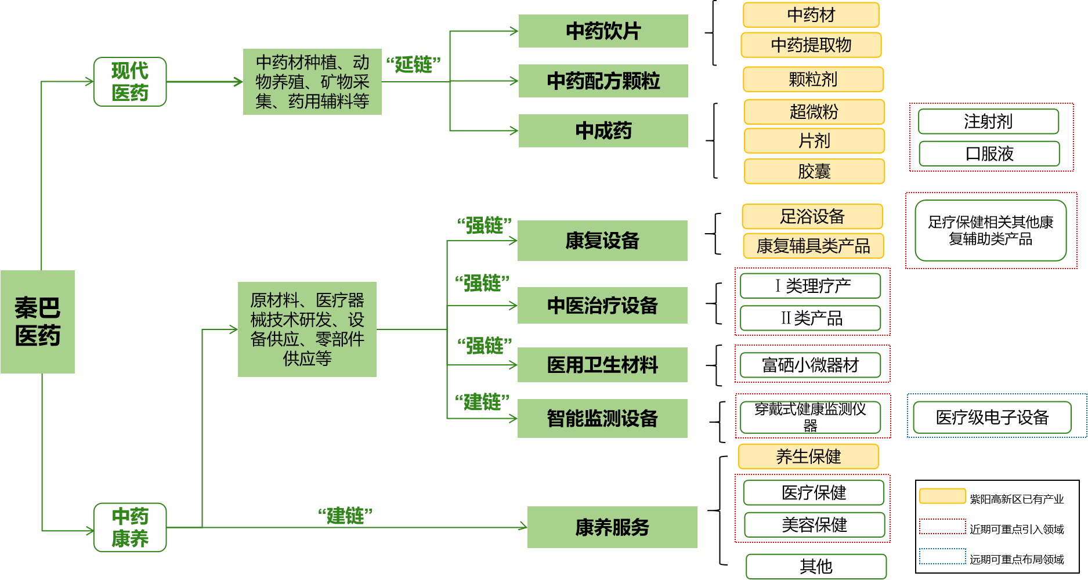
图4：秦巴医药产业重点发展领域

1.发展重点
（1）现代中药产业链
在现代中药产业链中，重点发展中药饮片、中药配方颗粒、中成药领域。中药饮片。充分发挥厚朴、杜仲、云木香、大黄、猪苓等道地药源影响力，运用先进超声波提取、微波萃取和生物酶解技术等现代中药提取技术，增强中药材中的延胡索乙素、乌头碱等生物碱，氢化白果酸等有机酸以及葡甘聚糖、黄酮等糖酮醇脂类有效成分的生产提取效率，开展植物补硒分离、黄姜综合利用研究，重点发展治疗高血压、高血脂、冠心病、糖尿病等中药饮片。中药配方颗粒。依托绞股蓝、厚朴、吴茱萸等原材料资源优势，重点发展绞股蓝总苷颗粒、厚朴颗粒、吴茱萸配方颗粒、五味子颗粒等具有增强机体免疫、辅助亚健康治疗功效的中药配方颗粒产品，引领绞股蓝高端系列产品。中成药。引进中成药优势企业联合高校院所开展经典名方、验方开发，重点发展口服液、胶囊、超微粉、丸剂、片剂、注射剂等剂型的中药成方制剂，围绕妇科、骨科、心脑血管等疾病新药需求，开展中成药品种的二次开发。
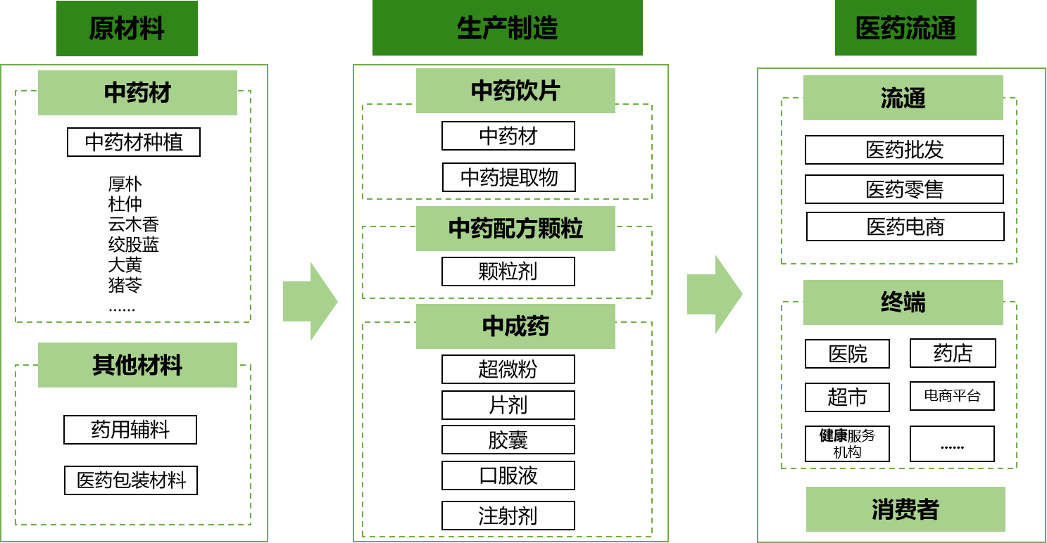
图5：现代中药产业链
表10：现代中药产业链重点产品发展选择
重点领域 | 产品 | 市场分析 | 技术路线 | 本地基础优势 | 国家导向 | 选择
中药饮片 | 饮片加工 | 国家相关政策的大力扶持,同时人们对中药的认可度和信任度不断提高,近年来中药饮片的市场规模得到迅速增长，市场空间广阔。 | 炮制技术 | 具有中药原材料基础 | 鼓励发展 | 重点发展
 | 中药提取物 | 我国中药提取物行业市场发展较为活跃，以中小企业为主。中药提取物相对来说药效明确、质量标准严格，在中成药行业的生产过程中起着重要的作用，用途非常广泛。 | 煎煮法、渗漉法、回流法、蒸馏法 | 具有中药原材料基础 | 鼓励发展 | 重点发展
中药配方颗粒 | 颗粒剂 | 我国中药配方颗粒市场已步入规范化开放期，随着中药配方颗粒销售范围由二级及其以上中医院向所有符合相关中医执业资质的医疗机构扩容，市场有望迎来数倍增长空间。 | 干法成型、湿法成型和直接成型技术 | 具有中药原材料基础 | 鼓励发展 | 重点发展
中成药 | 超微粉 | 中药超微粉能够提高中药药效、提升中药利用率，还可以推动中药行业标准化发展，未来市场前景广阔。 | 超微粉碎技术 | 具有中药原材料基础 | 鼓励发展 | 重点发展
 | 片剂 | 中药片剂剂量准确,质量稳定，服用、携带、贮藏等较方便，应用范围较广。 | 压片、包衣技术 | 具有中药原材料基础 | 鼓励发展 | 重点发展
 | 注射剂 | 中药注射剂改变了中药传统给药方式，药物可直接进入人体血液，吸收快、作用迅速，便于临床应用，但随着医疗技术进步，监管要求趋严。 | 无菌灌装技术 | 具有中药原材料基础 | 鼓励发展 | 培育发展
 | 胶囊 | 中药软胶囊服用方便、易于吸收，且具有较高的药效和温和的性质，市场需求不断增加。 | 微胶囊技术 | 具有中药原材料基础 | 鼓励发展 | 重点发展
 | 口服液 | 中药口服液生产周期短、包装小、用量精准，方便保存、服用、携带，市场欢迎度极高，行业发展快速。 | 精制、浓缩、灌封、灭菌技术 | 具有中药原材料基础 | 鼓励发展 | 培育发展
（2）中药康养产业链
在中药康养产业链中，重点发展康养服务以及康复设备、中医治疗设备、医用卫生材料、智能监测设备等医疗器械领域。康养服务。依托本地中草药以及生态资源优势，加快发展治未病药膳、养生药酒、补精益气参茶、膳食补充剂等，延伸发展通行气血药浴药包、温经通络艾灸贴、中药化妆品等中药衍生产品，提供中医特色治疗、康复理疗、针灸推拿以及养生食疗、休闲养生等服务项目。开发为老年人提供集健康监测、咨询评估、养生调理、跟踪管理于一体的智能化健康养老服务。康复设备。立足修脚足浴等紫阳县重点产业链，重点发展足浴盆、按摩板等足浴设备，延伸发展SPA用按摩精油、药包。引进与足疗保健产业相交叉的下肢矫形器、矫形鞋等康复辅具类产品生产。中医治疗设备。积极布局穴位贴、拔罐类、刮痧类Ⅰ类理疗产品和熏蒸仪、针灸仪、皮内针等Ⅱ类产品。医用卫生材料。加大与富硒特色产业交叉的富硒暖胃贴、富硒眼贴、富硒膝盖贴等小微器械的研发。智能监测设备。聚焦智能穿戴设备市场需求，布局发展可实时监测、远程记录心血管、糖尿病慢性呼吸系统疾病的血糖仪、血压仪、血氧仪、心电图仪等专业穿戴式健康监测仪器。探索推进中医诊疗、中药与精密的医疗级电子设备深度融合，引进多参数随诊检测仪、中医经络调理机器人配件、智能艾灸机器人配件制造相关企业。
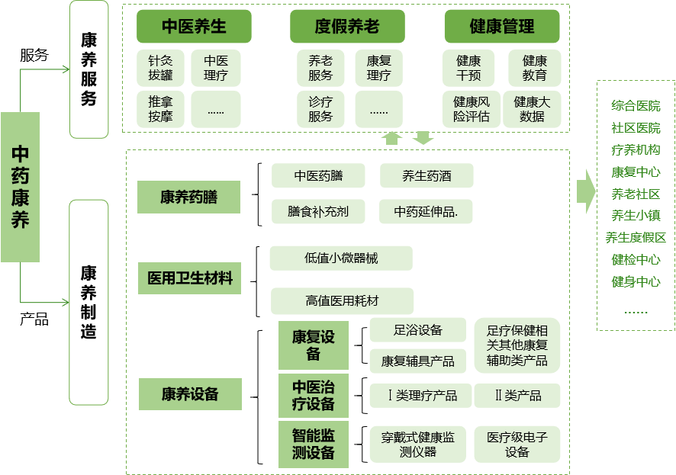
图6：中药康养产业链
表11：中药康养产业链重点产品发展选择
重点领域 | 产品 | 市场分析 | 技术路线 | 本地基础优势 | 国家导向 | 选择
康复设备 | 足浴设备 | 随着城市化的不断推进，现代居家生活的普及，中国电动足浴盆设备市场规模也在不断扩大。 | 选材、塑型等技术 | 产业基础优势 | 非限制类 | 重点发展
 | 康复辅具类产品 | 我国是世界上康复辅助类需求人数最多的国家，市场潜力巨大。 | 植物提取等技术 | 产业基础优势 | 非限制类 | 重点发展
中医治疗设备 | Ⅰ类理疗产品 | 我国中医治疗设备市场总体体量不大，但在政策利好与需求增长等因素的促进下，我国中医治疗设备行业市场规模呈稳步增长之势。 | 调制、杀菌、超微粉碎技术等 | 产业基础优势 | 非限制类 | 重点发展
 | Ⅱ类产品 |  | 脉冲微波技术等 | 产业基础优势 | 非限制类 | 重点发展
医用卫生材料 | 富硒小微器械 | 小微器械类产品具备操作简单、使用方便、药力直达患处等优点，具有较大的市场需求。 | 纳米透皮技术、自发热技术等 | 富硒资源优势 | 非限制类 | 重点发展
智能监测设备 | 专业穿戴式健康监测仪器 | 随着老龄化加速、慢性病人群的增加，以及个人健康和卫生监测意识的增强，推动可穿戴设备出货量的迫切增长。 | 光电容积脉搏波技术、连续血糖监测技术、5G技术等 | 产业基础优势 | 非限制类 | 培育发展
 | 医疗级电子设备 | 中医药健康养老服务业发展进入快速发展期，刺激了中医医疗器械市场的快速发展。 | AI、柔性机器人技术等 | 具有中药原材料基础 | 鼓励发展 | 探索发展

2.发展路径
一是推进现代中药关键技术研发和产业化。引进中药提取重点企业与北京大学安康药物研究院、陕西中医药大学、西安医学院、延安大学医学院等高校院所共同开展现代中药产业技术研究，加强提取、分离、纯化、质控等关键技术研发攻关，开发针对重大疑难疾病、慢性病等的中药防治技术和新药研发，提升研发创新能级。加强与高校院所、安康高新区、大型企业等合作交流，积极融入秦创原创新驱动平台，建立科技企业孵化器、众创空间、院士专家工作站等创新创业平台，促进中药饮片、中药配方颗粒等领域成果转化落地。重点推进中药材深加工、纯植物药用空心胶囊研发生产项目建设。
二是培育引进龙头企业和科技型企业。聚焦产业链薄弱环节，编制高新区“链主”企业需求目录。充分发挥苏陕协作项目资金带动作用，依托恒紫园区承接中药饮片、中药配方颗粒、康养医疗设备东部产业转移，引进一批行业龙头企业和上下游配套企业，提升中药材、饮片、配方颗粒、中药制剂及中药成药质量。组建秦巴医药专业孵化器，对接西安、安康等地高校院所，推进一批科技成果产业化项目在高新区落地，吸引孵化一批初创企业。建立健全品牌培育、发展和保护机制，引导科技企业增强品牌意识，加强品牌建设，保护和传承中药传统品牌。重点推进秦巴医药产业园项目建设。
三是加快康养医疗设备开发和推广应用。联合远元集团等大型足浴企业，加快与足浴设备、足疗保健产业相交叉的康复辅具类产品等配套产业融入其供应链，实现康养医疗设备产业链快速延伸。加大富硒暖胃贴、富硒眼贴、富硒膝盖贴等小微器械，以及熏蒸仪、针灸仪等在中医康复中心、中医馆、理疗馆、药膳馆、高端养生会所等专业康养服务机构推广应用。重点推进智能足保健设备研发、足保健系列产品研发等项目建设。

3.重点项目
围绕中药饮片、中成药、医疗器械等发展重点领域，推进中药注射制剂、中药胶囊、康复设备、中医治疗设备等项目建设，谋划智能穿戴监测设备、智能机器人、康养医疗服务等项目。
表12：秦巴医药产业重点项目表（在建）
项目名称 | 项目内容 | 所属领域
岭行产业园项目 | 主要从事中药饮片及配方颗粒、院内制剂、健康产品等智能制造，医药、农产品、农产权等产品交易，医药研究、检测、注册、申报及金融、物流等配套服务。项目计划总投资12亿元，分三期建设，建设周期5年，项目全面建成预计可实现年总产值60亿元。 | 中药饮片、中药配方颗粒、中成药
中药材深加工项目 | 利用云木香、大黄、猪苓、天麻、白芍、白术、菊花、白芨、苦参、丹参等中药材资源加工生产各类中药材原料、半成品及成品，建设中药饮品研发检测中心、中药饮品、贴剂、片剂、丸剂、膏剂、散剂生产车间、包装车间、仓储中心。 | 中药饮片、医用卫生材料
纯植物药用空心胶囊研发生产项目 | 建设纯植物空心胶囊生产线、生产车间、产品库房、原料库房、综合楼级配套基础设施。 | 中成药
紫阳硒康颐养综  合体建设 | 建设地点位于蒿坪镇东关村，建设百先精神康复中心、百先医养护理院、户外生态景观园林、硒谷颐养小屋、生态园林等。 | 康养服务
表13：秦巴医药产业重点项目表（策划）
项目名称 | 项目内容 | 所属领域
中药饮片生产项目 | 依托紫阳县境内丰富的云木香、大黄、猪苓、天麻、白芍、白术、菊花、白芨、苦参、丹参等中药材资源，建设中医药研发中心、药膳疗养中心、中药饮片生产车间、仓储中心等。 | 中药饮片
中药配方颗粒生产项目 | 通过独资、合资或合作方式引进具有较强研发和生产实力，具备各类中药配方颗粒试点资质的高科技医药企业，开发建设中药配方颗粒系列产品。项目主要建设现代化中药配方颗粒系列产品研发中心、生产厂房、办公楼、住宿楼、现代化的生产线及生活配套设施。 | 中药配方颗粒
中成药提取、制剂生产加工项目 | 主要建设提取车间、中成药生产车间、新产品研究中心、新产品中试中心、质检中心、中药材原辅料库、成品库、配套建设综合办公楼、职工培训与销售中心、职工宿舍 、职工食堂。 | 中成药
中药注射剂项目 | 利用中药材资源研发各类中药注射剂，建设注射剂生产线，研发化验中心、注射剂分类车间、仓储物流中心及辅助设施。 | 中成药
中医理疗产品生产项目 | 重点建设穴位贴、拔罐类、刮痧类等中医理疗产品生产线，购置高端生产设备，配套建设产品研发中心、中医理疗馆等，实现集研发、生产、销售为一体。 | 中医治疗设备
富硒眼贴生产项目 | 新建括富硒眼贴生产车间，购置贴剂生产设备，原料库、产品库、体验中心及配套设施 | 医用卫生材料
智能足保健设备制造研发项目 | 主要建设数控车间、抛光车间、智能化组装车间、包装车间及其他配套设施，生产智能修脚器、洗脚盆、红外线足保健设备等。 | 康复设备
足保健系列产品制造研发项目 | 利用社区工厂生产足浴液、足浴粉、足贴、袜子、鞋垫、健步鞋等系列产品，主要办公区、原料仓库、储运仓库及公用配套设施。 | 康复设备
陕南中药材数字仓储与交易中心项目 | 完善追溯体系及数据中心系统建设，建成先进的现代物流仓储中心。 | 服务支撑
茶酸口服液研发生产 | 建设地点位于蒿坪镇东关村，建设百先精神康复中心、百先医养护理院、户外生态景观园林、硒谷颐养小屋、生态园林等。 | 康养服务
智能检测设备生产加工项目 | 重引进智能穿戴行业龙头企业，主要生产血糖仪、血压仪、血氧仪、心电图仪等智能服等智能监测设备。 | 智能监测设备
表14：秦巴医药产业链上下游招商资源表
细分领域 | 潜在招引对象 | 主要产品 | 现有布局
中药饮片、中药配方颗粒 | 安徽华源医药集团有限公司 | 中药饮片、中药配方颗粒 | 安徽太和县
中药饮片、中药配方颗粒 | 江苏紫龙药业有限公司 | 中药饮片治疗药物和保健产品的研发、中药配方颗粒 | 江苏常州
中药饮片、中药配方颗粒、中成药 | 西安正大制药有限公司 | 抗肿瘤、心脑血管为核心的治疗药物和保健产品 | 陕西西安
中药饮片、中药配方颗粒 | 扬子江药业集团 | 中药饮片、中药配方颗粒 | 江苏泰州
中药饮片、中药配方颗粒、中成药 | 中国中药有限公司 | 少林跌打止痛膏、风湿跌打药酒 | 广东佛山、贵州贵阳、江苏泰州
中药饮片、中成药 | 康美药业股份有限公司 | 康美利乐、康美诺沙、康美络欣平、康美培宁等 | 广东普宁、山东济宁
中药配方颗粒 | 中国北京同仁堂(集团)有限责任公司 | 安宫牛黄丸、同仁牛黄清心丸、同仁大活络丹 | 北京市
中成药、中药配方颗粒 | 九芝堂股份有限公司 | 九芝堂驴胶补血颗粒、六味地黄丸 | 湖南长沙
中成药 | 修正药业集团股份有限公司 | 养血固本胶囊、修益升 | 吉林吉林、河南焦作、安徽亳州、辽宁沈阳
中成药 | 广州白云山医药集团股份有限公司 | 板蓝根、小柴胡颗粒、乌鸡白凤丸、华佗再造丸、川贝枇杷膏 | 广东广州
中成药 | 广誉远中药股份有限公司 | 龟龄集、定坤丹、安宫牛黄丸、牛黄清心丸 | 山西太谷、北京市
中成药 | 云南白药集团股份有限公司 | 云南白药胶囊、气雾剂、膏药、创可贴等跌打损伤药，中药饮片、三七 | 云南昆明、湖北荆州、海南五指山
中成药 | 华润三九医药股份有限公司 | 999感冒灵、999皮炎平、三九胃泰 | 深圳市、四川雅安、辽宁本溪
中成药 | 石家庄以岭药业股份有限公司 | 莲花清瘟胶囊 | 河北石家庄、河北衡水
中成药 | 济川药业集团有限公司 | 蒲地兰消炎口服液、小儿鼓翘清热颗粒 | 江苏泰兴、湖北荆州
康复设备 | 广州市韩浩生物科技有限公司 | 专用精油 | 广东广州
康复设备 | 广州市白爱神生物科技有限公司 | 精油药油,中药泡脚粉 | 广东广州
康复设备 | 广东固特超声实业有限公司 | 超声波足浴机 | 广东梅州
康复设备 | 上海泰昌健康科技股份有限公司 | 足浴盆 | 上海市
中医治疗设备 | 杭州锋利道具有限公司 | 修脚刀片、异形刀片、包装耗材 | 浙江杭州
医用卫生材料 | 杭州亚朔无纺布制品有限公司 | 无纺布 | 浙江杭州
医用卫生材料 | 德阳市护康生物科技有限公司 | 足浴药品 | 四川德阳
医用卫生材料 | 江苏鱼跃医疗设备股份有限公司 | 中医诊疗器械药用贴膏及高分子卫生辅料 | 江苏丹阳、南京市
医用卫生材料 | 浙江启宏医疗器械有限公司 | 医用敷料 | 浙江省
医用卫生材料 | 焦作联盟医用材料股份有限公司 | 医用透气胶带、透气医用输液胶带、无菌敷贴、膏药、脱脂棉纱布 | 河南焦作
医用卫生材料 | 江苏南方卫材医药股份有限公司 | 敷贴耗材 | 江苏常州
智能监测设备 | 广东乐心医疗电子股份有限公司 | 电子健康秤、脂肪测量仪、可穿戴手环、电子血压计 | 广东中山
智能监测设备 | 浙江千域智能科技有限公司 | 智能艾灸机器人 | 浙江台州
智能监测设备 | 瑞斯康达科技发展股份有限公司 | 智能手表、健康手环 | 北京市、深圳市
康养服务 | 新华锦集团有限公司 | 养老服务咨询、养老管理咨询、养老人才培训 | 山东青岛
康养服务 | 复星康养产业发展集团 | 高端智能化养老社区、康复护理业务 | 上海市
康养服务 | 珠海和佳医疗设备股份有限公司 | 康复康养医院、康养学科设计、术后康养 | 广东珠海
康养服务 | 上海顾连医疗科技有限公司 | 康养医疗服务、康养规范培训、康养研究 | 上海市
康养服务 | 天士力控股集团有限公司 | 中医药养生、康复服务、健康养老服务、中医药文化、康养旅游服务 | 天津市、陕西商洛、云南文山
表15：紫阳高新区企业名单（部分）
所属环节 | 企业名称 | 主要产品
现代中药 | 陕西岭行医药股份有限公司 | 中药饮片、中药提取物生产
现代中药 | 紫阳县华会实业有限公司 | 艾草加工
现代中药 | 紫阳县天和药业有限公司 | 中药饮片
现代中药 | 紫阳县世红生态中药材有限公司 | 中药饮片
现代中药 | 紫阳县明芳现代中药材种植产业有限公司 | 中药饮片

（三）培育发展绿色环保材料产业
立足南水北调重要水源涵养地生态环境保护要求、节能环保及周边市场需求，以骨干企业引进培育为核心，把握双循环下产业转移新趋势，加强绿色环保材料领域的科技成果转化和创业孵化，转化一批生物可降解材料领域高科技成果，承接东南沿海地区绿色建筑材料产业项目，孵化一批绿色环保材料产业项目，力争将移植性的绿色环保材料产业根植于紫阳高新区，推动绿色环保材料产业高质量发展，到2025年，绿色环保材料产业总产值达到3亿元。
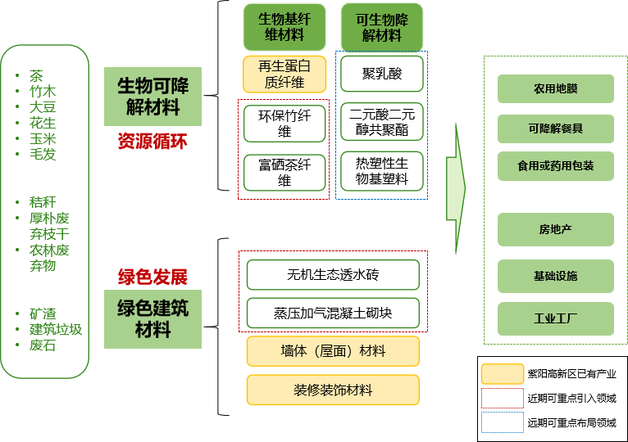
图7：绿色环保材料产业重点发展领域

1.发展重点
绿色环保材料产业链。拓展生物可降解材料产品体系，以茶、竹木资源为基础，优先发展环保竹纤维、富硒茶纤维，以大豆、玉米、毛发等为原料，重点发展再生蛋白质纤维等生物基纤维材料，以厚朴废弃枝干、秸秆、农林废弃物等生物质为原料，重点发展聚乳酸、二元酸二元醇共聚酯等可生物降解材料，培育引进农用地膜、可降解餐具、食用或药用包装材料等生物可降解终端企业。做大绿色建筑材料优势领域，依托睿智环保、天宸睿智等企业，推进矿渣、建筑垃圾、废石等材料循环利用，重点发展海绵城市无机生态透水砖、蒸压加气混凝土砌块，开发本质安全、低碳环保、轻质高强的绿色建筑材料。
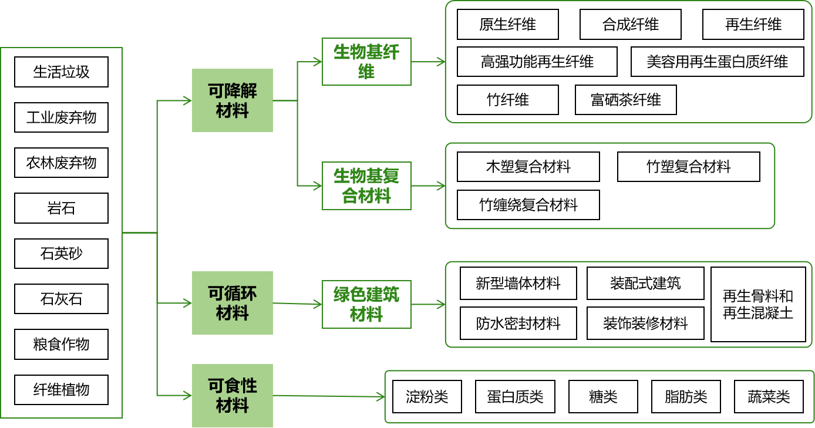
图8：绿色环保材料产业链
表16：绿色环保材料产业链重点产品发展选择
重点  领域 | 产品 | 市场分析 | 技术路线 | 本地基础优势 | 国家导向 | 选择
生物基纤维 | 环保竹纤维 | 因其天然抗菌、抑菌、除螨、防臭和抗紫外线功能，产品需求量逐年上升。 | 拉花、开丝、粗揉、细揉、打磨、分级 | 拥有部分企业 | 非限制类 | 重点发展
 | 富硒茶纤维 | 因集天然、保健、抗菌、护肤等共，在市场消费向健康、天然方向升级趋势下，富硒茶纤维市场需求不断释放。 | 提取天然抗菌剂制 | 原材料基础丰富 | 非限制类 | 重点发展
生物基复合材料 | 竹塑复合材料 | 由于拉伸性能优越、强度高、成本低廉，且具备耐腐蚀、抗氧化、无虫洞等性能，应用市场广泛，未来市场空间较大。 | 挤压、模压、注塑成型 | 原材料基础丰富 | 非限制类 | 培育发展
 | 竹缠绕复合材料 | 其研发与推广得到了国家高度重视和大力支持，我国的资源量可以支撑数万亿元的竹缠绕新材料产业，市场潜力巨大。 | 制衬、缠绕、固化、脱模 | 原材料基础丰富 | 非限制类 | 培育发展
再生骨料和再生混凝土 | 超高性能混凝土用机制砂石 | 超高性能混凝土用机制砂石成为建筑垃圾处理与资源化利用系统解决方案提供商的新业务增长点，市场增长潜力较强。 | 分离、筛分、研磨 | 具备原材料基础 | 非限制类 | 重点发展
 | 军工防护工程用高性能骨料 | 伴随内外部形势变化，军工防护工程用高性能骨料市场规模总体呈现上升态势。。 | 低温烘干、高温焙烧、急速冷却 | 具备原材料基础 | 非限制类 | 重点发展
新型墙体材料 | 海绵城市无机生态透水砖 | 我国房屋建筑材料中70%是墙体材料，在绿色、节能、环保、利废、安全、轻质、高强、多功能要求下，新型墙体材料迎来更大市场。 | 原料配比、高温蒸汽窑 | 拥有部分企业 | 非限制类 | 重点发展
 | 蒸压加气混凝土砌块 | 我国房屋建筑材料中70%是墙体材料，在绿色、节能、环保、利废、安全、轻质、高强、多功能要求下，新型墙体材料迎来更大市场。 | 原材料制备、配料、浇筑、静停、坯体切割、蒸压养护 | 拥有部分企业 | 非限制类 | 重点发展
 | 保温装饰一体化板 | 我国房屋建筑材料中70%是墙体材料，在绿色、节能、环保、利废、安全、轻质、高强、多功能要求下，新型墙体材料迎来更大市场。 | 封固、腹膜 | 具备原材料基础 | 非限制类 | 重点发展

2.发展路径
一是加快承接沿海地区产业转移。充分利用紫阳工业废渣、矿渣、农林废弃物、建筑垃圾等原料资源，把握苏陕协作机遇，紧盯新型墙体材料、预制部件、环保竹纤维、富硒茶纤维制品等产业链关键环节，主动承接东南沿海地区产业转移和国内科研院所科技成果转化，培育和引进一批具备核心竞争力、创新能力强的骨干企业。
二是加大轻质高强墙体材料、生物可降解材料等技术研发力度。支持睿智环保、天宸睿智等骨干企业联合西安建筑科技大学，组建绿色环保材料产业技术研究院，聚焦低碳环保、安全、轻质高强等维度开展技术攻关和工程化推广应用。积极链接西北农林科技大学、陕西科技大学、西北大学等高校院所，鼓励企业通过项目委托、联合开发等方式推动功能性可降解纤维材料制备、生物可降解地膜实现产业化推广应用。加快中国科学院过程工程研究所生物质热解资源生态循环利用项目落地。
三是加大绿色建筑材料市场推广力度。增强绿色建筑设计水平，鼓励区内企业积极参与绿色建材产品认证，争取纳入陕西省绿色建材适用推广目录。联合下游房地产商和建筑承包商，深入挖掘周边区域保障性住房、旧房改造及公共建筑建设中绿色建筑材料及装配式建筑需求，建立绿色建筑材料供应商评估机制，扩大绿色建材应用规模，推进硒谷园区标准厂房、公寓楼、政务服务综合楼等园区项目建设中，同等条件下优先选用区内企业。

3.重点项目
加快推进可生物降解材料、绿色建筑材料等一批绿色环保材料重点项目，面向江苏、浙江、广东、山东等绿色环保材料产业集聚地区，加快引进三友建材、艾道博环、惠美纤维新材料等一批重点企业。
表17：绿色环保材料产业重点项目表（在建）
项目名称 | 项目内容 | 所属领域
PHF装配式建筑材料生产线建设项目 | 引进符合国家建设标准，由中国建筑科学研究院研发的圣堡PHF建筑体系，重点展开新型绿色建筑材料生产线项目建设和装配式房屋建筑的相关产品研发开发。 | 绿色建筑材料
生物质热解资源生态循环利用项目 | 建设12000吨/年生物质生产线1条。采用干馏技术将农林废弃物热解转化，是修复土壤、发展绿色有机农业的低成本，生态循环碳中和之途径。 | 生物可降解材料
表18：绿色环保材料产业重点项目表（策划）
项目名称 | 项目内容 | 所属领域
富硒茶纤维制品项目 | 由茶梗获得纤维，生产茶纤维枕套、家用纺织品、内衣、运动衣、睡衣等有益人体健康的贴身服装，主要建设厂房、生产车间、研发中心、办公生活区等配套设施。 | 生物可降解材料
木塑复合材料及深加工项目 | 采用农作物秸秆剩余物和林业三剩物为原料生产木塑复合材料及木塑制品。 | 生物可降解材料
高轻度环保建材生产项目 | 新建生产车间、原料库、产品库、体验中心及配套设施，建立钢结构轻质隔墙条板水泥发泡保温板生产线。 | 绿色建筑材料
新型复合墙体材料项目 | 以锯沫或秸秆为主要原材料，经机械挤压制作而成。计划建设废料存储仓库、废料处置厂房、新型复合节能墙体材料生产线厂房及其配套设施建设、设备购置等。 | 绿色建筑材料
复合自保温免拆模板生产项目 | 利用当地农业秸秆、尾矿砂、粉煤灰等废弃资源和地产水泥，建设复合自保温免拆模板生产线。 | 绿色建筑材料

表19：绿色环保材料产业招商资源表
细分领域 | 潜在招引对象 | 主要产品 | 现有布局
生物可降解材料 | 惠美纤维新材料股份有限公司 | 蚕蛹蛋白生物基纤维 | 四川宜宾
 | 海斯摩尔生物科技有限公司 | 纯壳聚糖纤维 | 山东泰安
 | 江苏锦禾高新科技股份有阳公司 | 秸秆生物基材料 | 江苏扬州
 | 张家港市安顺科技发展有阳公司 | 生物基纤维 | 江苏苏州
 | 浙江嘉利蛋白纤维有限公司 | 大豆蛋白功能纤维 | 浙江绍兴
 | 冠中科技有限公司 | 生物降解复合材料及制品 | 福建泉州
 | 广东力美新材料科技有限 | 生物基复合材料、全降解材料 | 广东东莞
 | 织兴绿斯达新材料有限公司 | 淀粉、纤维素制可降解塑料 | 浙江绍兴
绿色建筑材料 | 江苏云涛节能科技有限公司 | YTS再生轻骨料、YTS轻骨料混凝土、YTS隔声保温混合料 | 江苏盐城
 | 江苏三友建材科技有限公司 | 再生轻骨料混凝土、轻质隔声砂浆、保温隔声砂浆 | 江苏盐城
 | 北京元泰达环保建材公司 | 再生骨料 | 北市昌区
 | 山东招和环保建材有限责任公司 | 集砂石骨料、再生混凝土、再生沥青、再生水泥稳定土 | 山东烟台
 | 江苏苏博特新材料股份有限公司 | 混报土外加剂 | 江苏南京
 | 海南瑞泽新型建材股份有限公司 | 商品混凝土、新型墙体材料与水泥 | 海南三亚
 | 北新建材集团有限公司 | 新型建筑材料、新型墙体材料、化工产品 | 北京海淀
 | 于都县唐贯新型墙体材料有限公司 | 新型墙体砖生产、销售 | 江西赣州
 | 于都县建佳新型墙体  材料有限公司 | 页岩砖 | 江西赣州
 | 无锡和兴恒泰装饰材料有限公司 | 新型集成装饰材料 | 江苏无锡

四、提升产业承载能力
立足高新区空间特点，坚持“产业专业集聚、关联功能集中、区域联动发展”原则，加快以硒谷生态工业园为核心推进三大专业园建设，以飞地经济产业园为联动整体提升产业协同的生产力空间布局，持续完善基础设施建设，提升产业承载能力。

（一）优化空间布局
1.加快核心区三大产业园建设
（1）富硒产业园
重点打造富硒功能产品板块、富硒绿色食品板块、涉硒服务三大板块，主要承担富硒功能产品研发、中试熟化、生产制造、涉硒检验检测、技术研发、交易服务等功能。围绕硒肥料饲料、硒功能保健品、富硒绿色食品等重点领域，鼓励中茶紫阳、陕西硒谷、开源富硒等骨干企业提高生产工艺水平，加强中高端深加工富硒产品的研发，打造一批中国知名品牌。加快推进中地大硒生物有机硒提取项目、聚利和循环经济（紫阳）富硒食品项目、紫阳富硒食品综合研发项目建设，集聚一批硒功能保健品企业和科技成果转移转化项目，重点招引亿农高科、恩施硒后生物科技、湖北天夏生物等龙头企业入驻紫阳高新区，壮大富硒特色产业集群。加快建设硒谷园区物流中心，提升高新区服务能级。
（2）秦巴医药产业园
重点承担秦巴医药研发、生产制造、交易等功能，围绕现代中药、中药康养等重点领域，推进岭行产业园等项目建设；以对外招商引资为产业发展切入点，重点引进安徽华源医药、江苏康倍得、天津天士力等行业骨干龙头企业，积极承接一批中药配方颗粒、中药饮片、保健品、医疗器械及康养服务等领域科技成果转化项目，推动秦巴医药产业发展。
（3）绿色环保材料产业园
重点承载绿色环保材料产业关键技术的研发、转化、孵化，以及中试等功能，布局生物可降解材料、绿色建筑材料板块，落地一批功能再生纤维、生物可降解塑料、竹缠绕复合材料等项目，通过链主企业集聚一批上下游配套企业，围绕绿色建筑材料等重点领域，以承接东部企业转移为切入点，重点吸引落地一批新型墙体材料企业，布局一批植物秸秆轻质墙板等项目，推动绿色环保材料产业高质量发展。
2.推动联动区飞地经济产业园建设
为更好地发挥紫阳高新区辐射带动作用，同时破解连片空间不足的实际问题，高新区将适时拓展飞地经济产业园。飞地经济园区规划用于秦巴医药和绿色环保材料产业发展，集聚生物可降解材料、绿色建筑材料等绿色环保材料企业，积极承接中药配方颗粒、中药饮片、中药衍生品、医疗器械等秦巴医药产业项目。未来，高新区应秉承土地集约利用和可持续发展的原则，合理进行产业布局，提高空间利用效率。

（二）完善基础设施
加快5G、工业互联网、物联网等新型基础设施建设，推动新一代信息技术与园区建设、产业发展深度融合。完善园区道路、给排水、电力、燃气、综合管网等基础设施体系，着力提升园区产业配套设施现代化水平。鼓励和引导各类企业、组织及自然人投资建设或通过用地转让、租赁、作价出资等方式参与建设标准化厂房，探索定制化、个性化标准厂房建设。强化园区生活服务配套，在高新区核心区建设一批人才公寓、专家住宅楼、高品质生活小区，在富硒功能产品板块、富硒绿色食品板块、涉硒服务板块、秦巴医药板块合理布局银行、学校、医疗、超市、餐饮娱乐等配套。

五、实施产业提升四大行动
围绕绿色产业体系，以推动产业转型升级、高质量发展为目标，聚焦产业发展关键环节、难点问题、重点需求，突出技术引领、企业主导、三化赋能、协同合作，助推高新区产业可持续发展。

（一）实施创新引领行动

1.重点建设富硒新型研发机构
由高新区牵头，联合区内骨干企业，依托中国富硒产业研究院等安康市创新平台资源，链接西北农林大学、陕西科技大学、中国农科院茶研所等高校院所及投资机构，按照“科研+产业+资本”模式建设富硒产业科创中心，探索市场化运营合作机制，围绕实际需求开展关键技术攻关、应用技术研发，制定富硒产品涉硒标准。联合区内外产业链上下游企业、科研机构等，通过共同出资、协作研发、技术入股等方式组建富硒功能产品、富硒绿色食品创新联合体，联合陕西省富硒产品创新中心重点攻关富硒生物营养强化产品研发。支持中茶紫阳公司谋划建设富硒茶产业共性技术研发中心，链接中茶集团、中粮集团、中国农科院茶研所等总部创新资源，开展高聚硒茶树品种筛选、栽培以及鲜叶加工等创新研究。

2.强化产学研深度融合创新
加快链接科研院所推进产学研合作模式创新，依托安康市王汉中、赵其国院士工作站，链接恩施涉硒院士专家工作站等全国涉硒平台，建设工作站（紫阳）分站，推动区内企业联合分站开展委托研发、技术入股、人才联合培养等合作，加快涌现一批富硒领域科技创新成果。推进建设中国富硒产业研究院紫阳高新区分院、富硒食品开发国家地方联合工程实验室高新区分平台，面向富硒茶繁育及工艺、富硒功能食品等领域开展研发工作。推进硒资源开发研究院、硒应用技术研究实验室、硒资源工程技术研究中心等现有平台提质增效，联合工作站分站等科研机构，共同申报省市科技计划项目、乡村振兴科技项目等，开展硒蛋白制备、硒肽绿色制备、硒浓缩富集等技术攻关。

3.组建富硒专业孵化载体
聚焦富硒领域科技成果转化落地，鼓励龙头企业、链接科研院所围绕硒产业建设专业化孵化载体。加快推进硒产业科技孵化服务中心建设，招引专业化运营管理团队，支持开展资源对接、政策申报、创业培训、融资对接、市场推广等增值服务，加快富硒领域科技型企业和科创项目孵化。鼓励开源富硒建设富硒绿色食品垂直孵化器，提供技术支持、创业辅导等专业化创业孵化服务。深化与秦创原安康创新飞地孵化园协同合作，依托富硒产品科技企业孵化器聚焦高聚硒原料、富硒功能保健品等领域提供专业孵化服务。推进创业载体升级申报工作，鼓励紫阳硒创空间申报国家级众创空间，引导硒产业孵化基地申报省级载体。

4.建设产业公共服务平台
加快推进硒资源检验检测平台建设，开展水和食品、医药、肥料、饲料等样本硒检测工作，围绕高聚硒植物研究，开展农产品硒富集能力、硒形态、硒加工留存率、硒吸收转化率等内容检测，协助安康市富硒产品检测认证中心完成高新区土壤总硒及硒形态含量分析，为硒产业发展提供数据支撑，积极承接全国富硒相关产品检测。鼓励中地大硒科技有限公司等企业在满足自身需求的基础上对外开放内部平台，为区内企业提供土壤硒含量、农作物硒含量等检验检测服务。持续优化富硒产品线上溯源平台功能，开展种植、生产、销售、服务环节的数据采集、分析、挖掘，为富硒产品检测认定提供全流程数据追踪检测溯源服务。

（二）实施增量培育行动

1.推进科技成果转化和产业化
加快建设秦创原（安康）创促中心紫阳分中心，推动建立与省、市秦创原创新促进中心信息互通、资源共享机制，促进“政产学研金”结合。支持全省高校院所科研人员携带科技成果，以入股或新设企业主体等方式，在高新区开展成果转移转化。对接天津、常州等对口帮扶地区及紫阳籍在外企业家，吸引连续创业者带技术、带项目、带资金到高新区投资兴业。鼓励陕西硒谷、中茶紫阳等企业探索内部创新创业、外部联合创业模式，通过开放共享技术平台、市场渠道等资源，为创新创业团队提供技术、资金、人才、供应链等要素及服务，衍生孵化一批主营业务相关领域及新兴产业领域创新型企业。

2.强化产业链重点企业招引
加强市县协同招商，制作重点产业招商目录，推动优质招商项目优先向高新区倾斜。积极融入陕西粮农集团、步长制药等省内龙头企业供应链，争取企业在高新区落地生产基地、研发基地。利用苏陕合作契机，共建常紫产业园，承接医疗设备、康养设备等产业转移。探索与湖北恩施、江西宜春、四川万源、湖南桃源、广西贵港、福建连城等富硒资源地区合作，围绕富硒天然食品、富硒特种功能食品、中药饮片等领域，争取引进一批潜力项目。积极与杭州、上海、广州、福建等先进地区招商资源对接，定期召开招商项目推介会，招引一批行业领军企业和高成长性企业。

3.提升企业创新能力与水平
鼓励企业加大研发投入，认真落实研发费用奖补、税收减免等相关优惠政策。支持科技型企业“登高”，常态化开展科技政策宣讲、申报流程培训，加大对高新技术企业的认定奖励。支持和平茶厂、天和药业、丰和茶业等企业建设企业技术中心、专家工作站等，支持中茶紫阳参与茶行业标准制定。鼓励陕西硒谷、岭行药业、陕西睿智等企业“工程师”主体，联合高校院所“科学家”围绕富硒茶、绿色环保材料等领域，合作共建工作室、联合实验室、协同创新中心等创新平台，组建“科学家+工程师”队伍，积极承担国家重点研发计划、陕西省重点研发计划、安康市科技计划等研发项目。支持紫阳茶叶研究所与西北农林科技大学、中国农科院合作创建省级、国家级工程研究中心，围绕硒元素提取、茶树品种培育等领域，开展关键技术攻关，推动科技成果在高新区转移转化。

4.支持科技企业做大做强
推进科技型企业“登高”“升规”“晋位”“上市”，加大财政投入，支持科技人员自主创办、大中型企业孵化外溢、引进人才领办创办科技型中小企业。构建高新区“小升规”重点企业培育库，遴选技术含量高、经济效益好的科技型企业，作为规模以上企业培育对象入库培育。鼓励科技型企业深耕产业细分领域开发具有自主知识产权和市场竞争力的重大战略产品，加快成长为“专精特新”中小企业。建立上市后备企业名录，设立服务企业专员进行跟踪辅导，助力科技型企业上市挂牌融资。鼓励富硒食品等企业通过直播带货、分享拼购、社区团购等新型商业模式以及县电子商务服务平台拓展线上销售市场，提升企业效益。支持中茶紫阳平台化转型，开展创新资源共享、企业交流等，协助配套中小企业提升工艺流程、质量管理、产品可靠性等水平，提升企业竞争力。

（三）实施三化赋能行动

1.推动产业品牌化建设
加强产业品牌建设，联合重点企业打造生态产品区域公用品牌，探索电商龙头合作、会展农业等模式提升品牌知名度和影响力。加强原产地保护与品牌推广，打响“紫阳富硒茶”地理标志品牌，重塑“紫阳毛尖”知名度和美誉度，持续提升富硒水、富硒肉、富硒食用菌等产品知名度。支持富硒功能食品企业挖掘用户个性化需求，增品种并开展个性化定制，培育一批具有核心竞争力的高端产品和拳头产品。建设富硒生态馆，承办成果展示、活动赛事、产品推介等活动，同步设置“VR云展会”，全方位、立体化、多角度展示紫阳硒资源、硒科技、硒产品、硒产业。

2.推行产业数字化发展
搭建高新区产业大数据平台，建立重点企业数据库、产品溯源库、资源项目数据库、重大项目推进库、人才信息库，完善信息归集、产业分析、质量监测、智能决策等功能，为产业招商、人才引进、质量管理、精准施策提供“动态导航”。推动企业加快高档数控机床和工业机器人系统应用，建立基于数字技术的装备运行状态监控体系，开展智能工厂建设。挖掘智慧仓储、数字康养、智慧农业等方面的场景需求，发布场景机会清单，吸引新技术、新产品、新项目落地。

3.推进产业集约化发展
建立健全用地集约利用的综合考核评价指标和退出机制，推动不符合高新区产业发展方向企业和僵尸企业退出、转产或重组，对闲置厂房和楼宇进行“二次招商”，支持现有企业通过厂区改造、内部用地整理等途径提高土地利用率。加快秦巴医药产业园建设，引导企业进入园区实行集中规范管理。聚力实现三大主导产业集约化发展，推动富硒特色产业向精深加工方向延伸，壮大富硒食品、富硒保健品、富硒肥料饲料等产业；立足中药材资源禀赋，引进和培育一批具有产业引领效应的秦巴医药龙头企业，建设道地药材良种繁育基地，推进产地种植规模化、过程标准化、加工集约化；推动建筑垃圾、农林废弃物等资源化利用，在生物可降解材料等领域推广“零废弃”综合利用模式。

（四）实施开放链接行动

1.多元模式推进飞地园区建设
把握秦创原由势转能建设新机遇，加强与安康创新飞地孵化园沟通合作，在秦创原总窗口建设紫阳飞地孵化器，探索在京津冀、长三角、粤港澳等创新资源富集地区设立异地孵化器，引进高层次人才及项目，形成“注册在本地，孵化在异地，回流本土产业化”的飞地孵化器模式。推进在安康、西安等地建设飞地园区，引进与本地产业发展相契合的科技成果项目转化、科技型企业落户，支持区内有条件的企业与紫阳中等职业技术学校、江西婺源茶叶职业学院、安康学院、西北农林科技大学等院校合作，采取订单式培养、共建实训基地、工学交替等多种模式培养产业工程师、高技能人才等。推进与常州、泰州、恩施等地区秦巴医药产业园、富硒产业园合作共建“园中园”，探索“研发+制造”“总部+基地”等区域合作模式。推动设立高新区飞地专项资金，支持各类型飞地建设运营，扶持初创型科技企业发展。
专栏4：飞地工程
项目1 飞地孵化器
建设主体：由紫阳高新区管委会牵头，围绕富硒、秦巴医药等主导产业，在秦创原总窗口、西安以及北京、上海、深圳等创新资源富集地建设飞地孵化器。
主要功能：坚持“政府引导、市场化运作”的原则，对接省内外人才、技术、项目、资金、科技服务等资源，开展招商引智、人才及研发需求对接等服务。
建设内容：建设飞地孵化器，完善富硒、秦巴医药等公共科创服务区、企业行政办公区、科技成果转移转化中心、人才交流合作基地和对外展示大厅等配套设施，专注于富硒、秦巴医药等前沿领域的投资与孵化，形成“飞地孵化、回迁发展”模式，打造以“飞地孵化器+龙头企业+初创型企业+投资孵化平台+企业研发中心”为特色的全链条双创服务体系。
项目2 飞地园区
建设主体：由紫阳高新区管委会牵头，联合安康、西安等政府合作共建。
主要功能：坚持“政府引导、共同出资”的原则，引进与本地产业发展相契合的科技型企业。
建设内容：计划建设“一园四基地”，即创新创业孵化园、产业技术创新基地、科技企业孵化基地、科技成果转化基地和科技人才培养基地，设置科技企业孵化器、企业技术研发中心、重点实验室、成果中试转化平台。
项目3 园中园
建设主体：由紫阳高新区管委会牵头，联合常州秦巴医药产业园、恩施硒产品精深加工产业园等政府合作共建。
主要功能：吸引有意愿的优质企业带动关联产业向高新区有序转移。
建设内容：计划建设标准化厂房，配置食堂、多功能会议厅、自助打印店、健身休闲室等设施，实现企业“拎包”入驻。

2.强化产业链协同创新发展
围绕富硒、秦巴医药、绿色环保材料三大主导产业，承接省内、东南沿海地区等创新高地科技溢出效应和产业转移，建立产业战略联盟，加强联合研发、技术攻关，实现资源共享、优势互补，提升产业链现代化水平和竞争力。充分利用好陕南发展专项资金、苏陕协作资金，争取市、县财政支持，联合相关投资机构设立紫阳高新区产业发展基金，围绕富硒、秦巴医药、绿色环保材料产业设立产业发展子基金，通过跟进投资、阶段参股等方式支持重大新产品研发、成果产业化项目。
——富硒特色产业。积极融入安康市富硒产业链，与中国富硒产业研究院、安康学院等高校院所开展茶叶机械化标准化生产技术集成与示范、硒提取分离等关键技术攻关，推进以生物源有机硒为原料的富硒功能食品新产品研发。发挥杨凌高新农业科技转化优势探索高聚硒茶树等品种筛选、栽培、加工，加强富硒特色产业贷产品的覆盖范围和支持力度，推广“杨凌研发、紫阳转化”模式。对接中粮营养健康研究院，研发航天食品、军队作战高能食品，争取纳入陕西省军区部队采购目录。加强与湖北恩施、湖南桃源、广西贵港、福建连城等硒资源富集地合作，围绕科技创新、产业对接、成果转化、资源共享等方面探索深度合作，推动全国硒产品标准化、规范化发展。
——秦巴医药产业。链接都市圈创新资源，和西安高新区、咸阳高新区、杨凌农高新区等国家高新区建立跨区域、多模式的产业技术创新联合机制，落地中药材良种繁育及产业化基地，加强对传统制药、鉴定、炮制技术传承，加大优势药品二次开发力度。把握苏陕合作机遇，主动对接常州生物医药产业园、泰州生物医药产业园等园区，积极承接现代中药、中药康养等领域的科技成果项目转移转化。
——绿色环保材料产业。支持睿智环保与西安建筑科技大学等省内高校院所开展深度合作，推进建筑保温隔热气凝胶材料研发及产业化，提升新型建筑材料自主供给能力。积极对接江苏、浙江等绿色环保材料产业发展高地，引进江苏锦禾、广东力美新材料、江苏苏博特新材料等重点企业到高新区设立生产基地。

3.加快推动企业“走出去”
举办富硒文化博览会，积极参加安康生态富硒产品（富硒茶）博览交易会、中国国际农产品交易会、中国富硒农业发展大会，全面提升区域公用品牌的知名度和美誉度。推进在淘宝、京东等主流电商平台开设紫阳农特产品馆、紫阳农特产品直播间，积极对接“东方甄选”等优质账号，开展紫阳好物直播带货专场，策划年货节、金秋消费节等特色主题活动，鼓励闽秦茶业、和平茶业等大企业发展直营连锁业务。鼓励规模以上生产企业实施良好生产规范(GMP)、危害分析与关键控制点(HACCP)管理体系、食品安全管理体系等国际通行的质量管理规范认证，支持道通天下等企业在“一带一路”国家重点城市设立海外仓，利用亚马逊、抖音海外版等平台开拓海外市场。

六、保障措施

（一）加强组织领导
成立紫阳高新区产业发展领导小组，由高新区管委会主任担任组长，相关职能部门领导任小组成员，统筹推进高新区产业发展任务及重大项目建设。建立部门联席会议制度，定期组织召开高新区产业专题会议，对重大产业项目建设进行动态监测督导，及时发现并解决产业发展中遇到的问题。成立由产业专家、第三方智库等组成的专家咨询委员会，辅助高新区在产业统筹规划、重点项目建设、重大政策安排等方面的决策。邀请在产业发展、投融资、新型招商、园区运营管理等方面的专业人才，举办科技、经济、产业、政策等专题讲座，提升高新区管理队伍专业化水平。

（二）完善产业政策
出台紫阳高新区产业发展专项政策，重点支持三大主导特色产业的项目落地、企业发展，对特别重大的项目实施“一企一策、一事一议”。加快出台新型研发机构、企业研发创新平台建设、行业创新人才引进和培育、各类产业创新主体培育、科技成果转移转化等方面专项配套政策，形成支撑高新区产业发展的政策体系。定期开展政策宣传与解读，确保政策实施落地和兑现，对产业政策及相关配套政策执行情况进行跟踪分析，适时调整完善政策方向和重点。

（三）优化土地供给
聚焦主导产业发展需求，推广“飞地园区”模式拓展高新区发展空间，将批而未供和闲置土地上图建库、挂图作战，逐宗土地落实处置责任主体，充分盘活存量土地资源。探索长期租赁、先租后让、弹性年期供应等方式供应土地，探索不同产业用地类型合理转换，增加混合产业用地供给。深入推进工业项目“标准地+承诺制”改革，建立以固定资产投资强度、亩均税收、建筑容积率、能耗标准、科技投入等指标为主的项目准入门槛。探索“联合申请产业用地”的新型土地供应模式，降低竞得企业用地成本及投资风险，推动产业集聚和产业结构转型升级。科学安排建设用地时序，优先保障重大基础设施和重大产业项目用地需求。

（四）多元共建飞地
科学确定土地供应计划，推广“飞地园区”模式拓展高新区发展空间。实施部门、城园、县镇多元主体共建飞地经济模式，按照“统一规划、资金集中、各记其功、利益共享”的原则，对县直部门在高新区建设的项目，每年初由高新区管委会提出年度建设计划报县政府审定后，作为部门年度任务，纳入目标责任考核。探索县镇合作开发模式，鼓励支持各镇在高新区发展飞地经济。

（五）加强项目管理
编制重点产业项目入区指南，建立入区项目联合评价机制，严把产业项目准入质量关。实行重大签约项目台账化管理，保持招商工作的连续性和稳定性。开辟重大产业项目审批“绿色通道”，对重大项目推行上门服务、预约服务、延时服务等服务模式，深化工程建设项目审批制度改革，推动项目快启动、快建设、快投产。实施重大项目进展情况“蓝黄红”三色管理，按月通报并启动约谈或问责程序，对违约和不达标的重大项目按照“一事一议”原则研究决定退出。

工业总产值达到130亿元：其中，硒谷园区实现工业总产值90亿元，飞地园区实现工业总产值40亿元。

